Załącznik nr 1
do ogłoszenia o konkursie ofert
z dnia 26 września 2022 r.

Program polityki zdrowotnej
Gminy Kleszczów
na lata 2021-2024

„Program szczepień ochronnych przeciwko grypie
dla mieszkańców Gminy Kleszczów po 65 roku życia
na lata 2021 - 2024”

Projekt programu polityki zdrowotnej został opracowany na podstawie
art. 48 ust. 1 ustawy z dnia 27 sierpnia 2004 r.
o świadczeniach opieki zdrowotnej finansowanych ze środków publicznych
(Dz.U. 2020 poz. 1398)

Oświadczenie

Oświadczam, iż w/w program jest zgodny z obowiązującymi przepisami i wytycznymi, tj.:
- Opinią Rady Przejrzystości nr 223/2019 z dnia 29 lipca 2019 roku w sprawie zalecanych technologii medycznych, działań przeprowadzanych w ramach programów polityki zdrowotnej oraz warunków ich realizacji dla problemu zdrowotnego: grypa sezonowa w populacji osób powyżej 65 r.ż.
- Rekomendacją nr 1/2019 z dnia 18 września 2019 r. Prezesa Agencji Oceny Technologii Medycznych i Taryfikacji w sprawie zalecanych technologii medycznych, działań przeprowadzanych w ramach programów polityki zdrowotnej oraz warunków realizacji tych programów, dotyczących profilaktyki grypy sezonowej w populacji osób w wieku 65 lat i więcej

Spis treści
Oświadczenie 2
Spis treści 3
Spis tabel 5
Spis rycin 5
Słownik pojęć: 6
1. Opis problemu zdrowotnego 7
Choroba lub problem zdrowotny 7
Epidemiologia 10
Województwo łódzkie 18
Obecne postępowanie 23
2. Cele programu polityki zdrowotnej i mierniki efektywności 29
Cel główny 29
Cele szczegółowe 29
Mierniki efektywności odpowiadające celom programu 29
3. Charakterystyka populacji docelowej oraz interwencji 31
Populacja docelowa 31
Kryteria kwalifikacji do programu polityki zdrowotnej oraz wykluczenia z programu polityki zdrowotnej 32
Kryteria włączenia 32
Kryteria wyłączenia 33
Planowane interwencje 33
Sposób udzielania świadczeń 36
Sposób zakończenia udziału w programie 38
4. Organizacja programu 39
Etapy programu i działania podejmowane w ramach etapów 39
Ad 1. Działania informacyjno-edukacyjne 39
Ad 2. Rekrutacja do programu 41
Ad 3. Interwencja terapeutyczna 41
Ad 4. Monitoring działań w ramach programu 43
Warunki realizacji programu dotyczące personelu, wyposażenia i warunków lokalowych 43
5. Monitorowanie i ewaluacja 45
Monitoring 45
Ewaluacja 46
6. Koszty 48
a. Koszty jednostkowe 49
b. Planowane koszty całkowite 50
Przykładowe organizacyjne koszty roczne 50
Koszty roczne realizacji interwencji: 51
Koszty roczne ogólne programu 51
Źródła finansowania 52
7. Załączniki – wzory dokumentów do wykorzystania przez Realizatora 53
a. Ankieta satysfakcji uczestnika programu 53
b. Zgłoszenie do udziału w programie 55
c. Zgoda na udział w programie 56
d. Sprawozdanie z wykonania świadczeń 58
e. Ankieta ewaluacyjna dotycząca poziomu wiedzy uczestnika programu 59

Spis tabel
Tabela 1. Zachorowania i podejrzenia zachorowań na grypę w okresie od 23 do 31 marca 2021 r. wg wieku i województw 18
Tabela 2. Skierowani do szpitala z powodu grypy lub podejrzenia grypy w okresie od 23 do 31 marca 2021 r. wg przyczyn i województw 20
Tabela 3. Liczba ludności w wieku 62+ zamieszkująca na terenie Gminy Kleszczów 31
Tabela 4. Planowany budżet na szczepienia w latach 2021-2024 50
Tabela 5. Planowany roczny budżet całkowity 51

Spis rycin
Rycina 1. Liczba zachorowań i podejrzeń zachorowań na grypę w sezonach (wrzesień-sierpień) 1974/5 - 2018/19 wg miesięcy 13
Rycina 2. Liczba zachorowań i podejrzeń zachorowań na grypę w sezonach (wrzesień–sierpień) 1974/1975–2018/2019 (wg sezonów). 14
Rycina 3. Liczba zachorowań i podejrzeń zachorowań na grypę oraz liczba zgonów z powodu grypy w latach 1975–2019. 15
Rycina 4. Zapadalność na grypę i podejrzenia grypy w sezonie epidemicznym 2020/2021 w porównaniu z poprzednimi sezonami wg okresowych meldunków. 16
Rycina 5. Zapadalność w okresie od 23 do 31 marca 2021 r. oraz w poprzednim okresie sprawozdawczym wg wieku 17
Rycina 6. Poziom zapadalności na grypę w Europie w 12 tygodniu 2021 roku. 17
Rycina 7. Zapadalność w okresie od 23 do 31 marca 2021 r. w stosunku do poprzedniego okresu sprawozdawczego wg województw 19
Rycina 8. Średnie poziomy zaszczepienia populacji w poszczególnych grupach wiekowych w latach 2004–2016. 21
Rycina 9. Porównanie poziomu wyszczepialności osób starszych (powyżej 65. roku życia) przeciw grypie w wybranych krajach UE w 2010 roku z poziomami zalecanymi przez WHO na lata 2006 i 2010. 22
Rycina 10. Szacunkowe liczby dawek szczepionek przeciw grypie sprzedanych w Polsce w sezonach 2012/2013 – 2019/2020 oraz poziom wyszczepialności przeciw grypie w populacji 22
Rycina 11. Szczepienie przeciw grypie wśród seniorów w UE. 23
Rycina 12. Grupa limitowa 247.0 - Szczepionki przeciw grypie 50

Słownik pojęć:
1. Instytucja Zarządzająca programem – ilekroć w tekście programu mowa jest o Instytucji Zarządzającej programem, rozumie się przez to Urząd Gminy Kleszczów;
2. Realizator – ilekroć w tekście programu mowa jest o Realizatorze, rozumie się przez to podmiot lub podmioty, które będą wybrane w konkursie ofert, i którym będzie zlecona realizacja programu.

1. Opis problemu zdrowotnego

Choroba lub problem zdrowotny
Grypa to zaraźliwa choroba układu oddechowego występująca co sezon epidemiczny z różnym nasileniem. Pojawienie się jej powoduje powikłania zdrowotne, ale także policzalne poważne skutki ekonomiczne. Do zakażenia może dojść drogą kropelkową lub poprzez kontakt ze skażoną powierzchnią. Okres wylęgania to 1–4 dni. Osoba, która jest zakażona, może być zagrożeniem dla innych, nawet przed pojawieniem się objawów choroby.
- Zakażony z ciężkim niedoborem odporności – może stanowić źródło zakażenia dla innych osób przez okres kilku tygodni lub miesięcy.
- Zakażone dziecko – stanowi źródło zakażenia do 3 tygodni (u małych dzieci również przez okres do 6 dni przed wystąpieniem objawów).
- Zakażony dorosły – jest źródłem zakażenia, począwszy od dnia poprzedzającego wystąpienie objawów chorobowych do 5–7 dni po ich wystąpieniu.
Bez wykonania badań laboratoryjnych nie można stwierdzić, że mamy do czynienia z grypą, gdyż jej objawy nie są na tyle charakterystyczne. Podobne symptomy mogą wywołać inne wirusy „oddechowe”. Ze względu na możliwość wystąpienia groźnych powikłań nie należy mylić grypy z przeziębieniem. Charakterystyczne dla niej są zakaźność, nagłe pojawienie się oraz:
- objawy ze strony układu oddechowego – kaszel, ból gardła, katar;
- objawy ogólnoustrojowe – wysoka gorączka powyżej 38°C, dreszcze, ból i sztywność mięśni, ból głowy, ból w klatce piersiowej, złe samopoczucie, brak łaknienia, nudności, wymioty.
Przebieg choroby może być różny; uzależnione jest to wiekiem pacjenta oraz ogólnym stanem jego zdrowia. W przypadku osób starszych symptomy nie pojawiają się tak nagle jak w przypadku ludzi młodych. W przypadku objawów ogólnoustrojowych rozwijają się one dłużej niż u osób młodszych i są o lżejszym przebiegu – np. gorączka może być mniejsza lub nie występuje. Objawy typu nudności i wymioty częściej obserwuje się w grupie dzieci niż dorosłych czy osób starszych.
Czas trwania choroby, o ile nie wystąpią powikłania, wynosi ok. 7 dni (średnio 3–5). Ponad 2 tygodnie mogą utrzymywać się kaszel oraz złe samopoczucie.
Z uwagi na ryzyko wystąpienia powikłań grypa to niebezpieczna choroba. Ryzyko powikłań jest najwyższe w grupie małych dzieci, osób starszych, osób z chorobami przewlekłymi oraz kobiet w ciąży. W grupie ludzi starszych oraz z innych grup ryzyka (osoby z chorobami nerek, z cukrzycą lub z obniżoną odpornością) ponad 90% wszystkich zgonów związanych jest
z zapaleniem płuc oraz grypą.
Zapalenie płuc jest najczęstszym powikłaniem pogrypowym – przeważnie spowodowane jest wtórnym zakażeniem bakteryjnym. Pierwotne wirusowe zapalenie płuc występuje rzadko, jednak śmiertelność jest wysoka. Do poważnych powikłań w wyniku grypy zalicza się:
- zaostrzenie chorób przewlekłych (Przewlekła Obturacyjna Choroba Płuc, astma, niewydolność serca);
- zapalenia mięśnia serca;
- zapalenie osierdzia.
Wśród najczęściej występujących powikłań pogrypowych można wymienić:
- ze strony układu oddechowego – grypowe zapalenie płuc i oskrzeli, wtórne bakteryjne zapalenie płuc, zapalenie oskrzelików – szczególnie u niemowląt i u dzieci, np. zakażenie pneumokokowe, meningokokowe, zaostrzenie astmy;
- ze strony układu nerwowego – poprzeczne zapalenie rdzenia, zapalenie mózgu, opon mózgowych;
- ze strony innych układów – zapalenie ucha środkowego (zwłaszcza u dzieci), zapalenie mięśnia serca i osierdzia, zaostrzenie istniejących chorób przewlekłych (np. zastoinowej niewydolności serca), drgawki gorączkowe, zespół wstrząsu toksycznego, zespół Reya, zapalenie mięśni i mioglobinuria mogąca prowadzić do niewydolności nerek, możliwość częstszego występowania schizofrenii w przypadku zakażenia wewnątrzmacicznego w czasie ciąży, zakażenia meningokokowe.
Według zaleceń Światowej Organizacji Zdrowia (World Health Organization – WHO), Komitetu Doradczego ds. Szczepień (Advisory Committee on Immunization Practices – ACIP)
i wielu towarzystw naukowych, grupy, w których należy stosować szczepienie przeciw grypie, to:
- osoby narażone na duże ryzyko powikłań:
  - kobiety w ciąży – najwyższy priorytet;
  - dzieci w wieku od 6 do 59 miesiąca życia;
    - dzieci od 6 do 23 miesiąca życia,
    - dzieci w wieku 2–5 lat,
  - osoby w wieku podeszłym (> 65 lat);
  - osoby z chorobami przewlekłymi (cukrzyca, przewlekłe choroby serca lub płuc, HIV/AIDS);
  - osoby podróżujące za granicę wraz z którąkolwiek z osób wymienionych powyżej.
- osoby narażone na ekspozycję lub mogące przenosić grypę na osobników z grupy podwyższonego ryzyka powikłań grypy:
  - pracownicy zatrudnieni w systemie ochrony zdrowia.
Najskuteczniejszą oraz najtańszą metodą zapobiegania grypie są szczepienia. Przeprowadzane u starszych pacjentów z przewlekłą chorobą płuc obniżają o 50% liczbę przyjęć do szpitala z powodu zapalenia płuc oraz grypy, a o 70% – zgony z różnych przyczyn.
Szczepionki przeciw grypie należą do grupy inaktywowanych – zawierających w swym składzie zabity wirus. Od kilku sezonów w Polsce dostępne są poniższe rodzaje inaktywowanych szczepionek:
- typu Split, zawierające rozszczepione wiriony wirusa grypy;
- typu subunit, szczepionki podjednostkowe zawierające powierzchniowe białka wirusa grypy – hemaglutyninę i neuraminidazę.
W sezonie epidemicznym 2017/2018 szczepionki dostępne na polskim rynku są trójskładnikowe lub czteroskładnikowe. Zawierają antygeny tych samych 3 lub 4 różnych szczepów wirusa grypy – rekomendowanych producentom szczepionek przez WHO.
Przeciw grypie w sezonie 2016/2017 zaszczepiło się 3,4% Polaków. Pod względem wyszczepialności jesteśmy na jednym z ostatnich miejsc w Europie. Zainteresowanie Polaków szczepieniami od lat jest niewielkie. Najwyższy poziom – 10,57% – odnotowano w sezonie 2001/2002. Niestety, od tego czasu obserwuje się spadek populacji zaszczepionych przeciw grypie.

Epidemiologia
Zgodnie z danymi Narodowego Instytutu Zdrowia Publicznego – Państwowego Zakładu Higieny (NIZP-PZH), w zależności od sezonu epidemicznego w Polsce rejestruje się od kilkuset tysięcy do kilku milionów (5 043 491 przypadków zachorowań w 2017 r.) zachorowań i podejrzeń zachorowań na grypę w populacji ogólnej. Szczyt zachorowań ma zwykle miejsce między styczniem a marcem. Wskazuje się jednak na możliwość zaniżania ww. danych, ze względu na niedoskonałości systemu rejestracji przypadków chorób zakaźnych oraz fakt, że nie każdy chory udaje się do lekarza. W 2017 r. najwyższa zapadalność miała miejsce w woj. pomorskim (37776,3/100 tys.), najniższa w woj. podkarpackim (3951,6/100 tys.). Zgodnie z danymi NIZP-PZH, najczęściej zgony z powodu grypy lub jej powikłań odnotowuje się w populacjach 40-64 lat oraz osoby powyżej 65 r.ż. W sumie, w latach 2009-2016 odnotowano 460 zgonów z powodu grypy, z czego najwięcej w roku 2013 (115 przypadków) oraz 2016 (103 przypadki). Zgodnie z informacjami z raportu Europejskiego Centrum Zapobiegania i Kontroli Chorób (ang. European Centre for Disease Prevention and Control, ECDC), podstawowym wskaźnikiem sukcesu we wdrażaniu programów szczepień jest wysoki wskaźnik pokrycia szczepieniami populacji docelowej. W raporcie ECDC przytoczono zalecenia Rady Europejskiej z grudnia 2009 r. wskazujące, aby poziom zaszczepienia przeciw grypie we wszystkich grupach ryzyka wynosił 75% we wszystkich krajach Unii Europejskiej do sezonu 2014–15. Nie odnaleziono nowszych zaleceń w tym temacie, jednak poziom ten jest niezmiennie podtrzymywany od wielu lat (np. Rezolucja Światowego Zgromadzenia Zdrowia z 2003 r. również wskazywała 75% poziom zaszczepienia).
Grypa jest chorobą oddechową wywoływaną przez wirusy. Do zakażenia może dojść drogą kropelkową lub poprzez kontakt ze skażoną powierzchnią. Okres inkubacji wynosi 1–4 dni; wirus grypy namnaża się w komórkach nabłonka dróg oddechowych, co doprowadza do ich zniszczenia, a to ułatwia rozwój infekcji bakteryjnej. Zarówno przebieg grypy, jak i czas jej trwania uzależnione są od następujących czynników:
- właściwości patogenu;
- stanu fizycznego chorego;
- odpowiedzi układu odpornościowego.
Wśród ludzi grypa determinuje wysoką zachorowalność oraz śmiertelność. Wyróżnia się następujące typy wirusa grypy: A (który dzieli się na: A/H1N1/, A/H3N2/, A/H2N2/ i inne podtypy), B, C oraz D.
W XX wieku odnotowano 3 znaczące pandemie grypy. Najtragiczniejszą z nich była
w latach 1918–1919 tzw. hiszpanka – wywołana szczepem wirusa typu A (podtyp A/H1N1/) powodując śmierć od 50 do 100 mln osób. Kolejną pandemią była tzw. grypa azjatycka wywołana w roku 1957 wirusem typu A (podtyp A/H2N2/), w wyniku której zmarło ok. 1 mln osób. Dużo mniejsza liczba zgonów w tym przypadku spowodowana była tym, iż osoby, które przeżyły pierwszą epidemię – hiszpankę, korzystały ze szczepień. Trzecia z pandemii, w 1968 roku, tzw. pandemia ery Hongkongu – wywołana wirusem podtypu A/H3N2/, spowodowała śmierć ok. 700 tys. osób. W Polsce w 1971 roku grypa była przyczyną 5940 zgonów. Niektórzy naukowcy wspominają o czwartej pandemii grypy, tzw. pandemii rosyjskiej w 1977 roku, wywołanej wirusem grypy A/H1N1/ .
Zachorowania na grypę rejestrowane są w każdej grupie wiekowej, przy czym największą zapadalność obserwuje się zazwyczaj u dzieci i nastolatków. Najwięcej zgonów notuje się wśród ludzi starszych. Ze względu na zdolność wirusa do mutacji oraz jego występowanie wśród dużego oraz niemożliwego do kontrolowania rezerwuaru, nie jest możliwe całkowite wyeliminowanie wirusa grypy ze środowiska.

Zachorowania na grypę w strefie umiarkowanej półkuli północnej oraz południowej występują sezonowo w okresie zimy, a w strefie tropikalnej – przez cały rok. Z danych WHO wynika, że corocznie na świecie na grypę choruje 5–10% osób dorosłych oraz 20–30% dzieci. Rocznie rejestruje się 3–5 mln przypadków ostrych choroby, umiera 250 000–500 000 osób, w tym 28 000–111 500 są to dzieci poniżej 5. roku życia.

W sezonie 2016/2017 na terenie Europy dominował wirus podtypu A/H3N2/. Charakteryzował się skłonnością do wywoływania zachorowania głównie wśród osób starszych, co odróżniało go od wirusa A/H1N1/ pdm09 z sezonu 2015/2016 odpowiedzialnego za 60% zachorowań w grupie osób w wieku 15–64 lat.
W Europie w sezonie 2016/2017 zanotowano 7400 hospitalizacji spowodowanych grypą, przy czym prawie połowę z nich – na oddziałach intensywnej terapii.
W Europie w sezonie 2017/2018 dominowały podtypy wirusa: A(H1N1)pdm09 i A(H3N2). U 99% pacjentów hospitalizowanych izolowano wirusa typu A, w tym 66% było zakażonych wirusem podtypu A(H1N1)pdm09.

W Polsce zakażenie wirusem grypy jest powszechne przez cały sezon (sezon epidemiczny
to okres od października do września następnego roku), zachorowania występują głównie
w okresie od października do kwietnia. Zdarzają się przypadki zachorowań w miesiącach letnich, zazwyczaj na skutek zawleczenia zakażenia z terytorium, na którym aktualnie występuje sezon epidemiczny.
Liczbę zachorowań i podejrzeń zachorowań na grypę w sezonach (wrzesień-sierpień) 1974/5 - 2017/18 wg miesięcy przedstawia rycina 1.

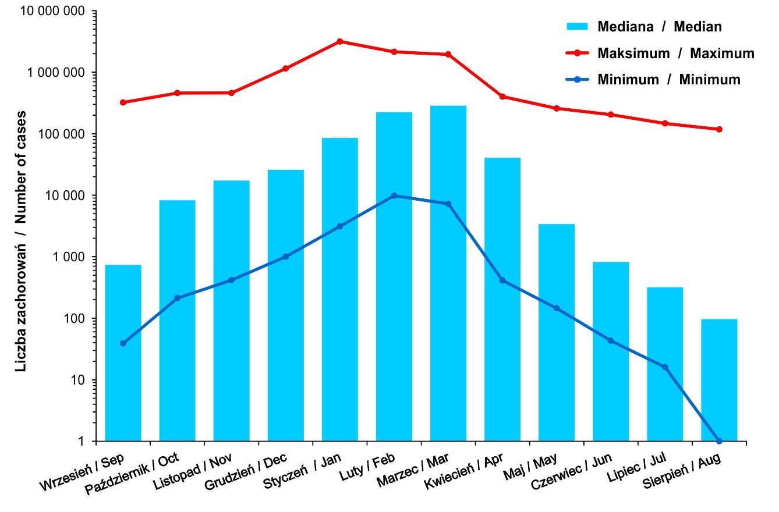
Rycina 1. Liczba zachorowań i podejrzeń zachorowań na grypę w sezonach (wrzesień-sierpień) 1974/5 - 2018/19 wg miesięcy
Źródło: Krajowy Ośrodek ds. Grypy, Narodowy Instytut Zdrowia Publicznego – Państwowy Zakład Higieny, http://wwwold.pzh.gov.pl/oldpage/epimeld/grypa/index.htm [dostęp 04.03.2021].

Według danych epidemiologicznych Narodowego Instytutu Zdrowia Publicznego – Państwowego Zakładu Higieny (NIZP-PZH) w sezonie grypowym 2017/2018 wskazano na rekordową liczbę zachorowań na grypę oraz choroby grypopodobne. Odnotowano o 20% więcej zachorowań, tj. o 5 414 765, niż w poprzednim sezonie grypowym (4 841 708 przypadków). W danym sezonie o ciężkim przebiegu zachorowań na grypę i choroby grypopodobne mówi wzrost o 5% liczby skierowań do szpitala. W sezonie 2016/2017 hospitalizowano 16 890 osób z podejrzeniem grypy. Zgony z powodu choroby i jej powikłań odnotowano w 25 przypadkach. Dotyczyły one najczęściej osób po 65. roku życia (grupa ta jest bardziej narażona na powikłania grypy). W sezonie 2016/2017 dominujący był szczep A/H3N2/.
Jeżeli uwzględnimy zjawisko „epidemiologicznej góry lodowej”, liczba zachorowań na grypę okazuje się większa od liczby wynikającej z oficjalnych raportów. Wiele przypadków pozostaje niezgłoszonych lub nierozpoznanych, co dotyczy także zgonów z powodu grypy i jej powikłań.

Liczbę zachorowań oraz podejrzeń zachorowań na grypę pokazuje rycina 2.

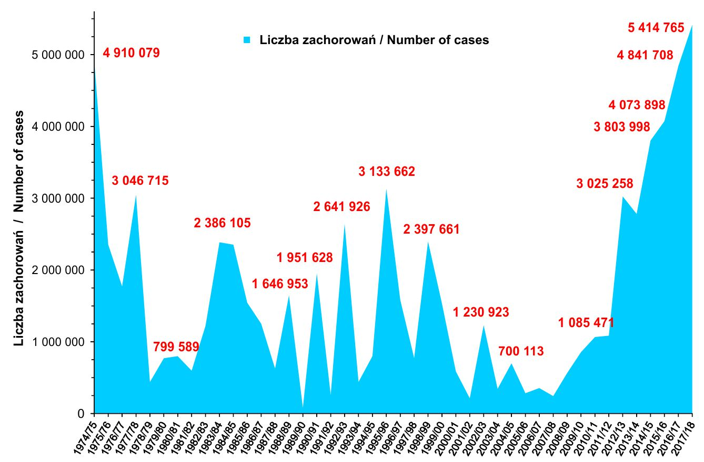

Rycina 2. Liczba zachorowań i podejrzeń zachorowań na grypę w sezonach (wrzesień–sierpień) 1974/1975–2018/2019 (wg sezonów).
Źródło: Krajowy Ośrodek ds. Grypy, Narodowy Instytut Zdrowia Publicznego – Państwowy Zakład Higieny, http://wwwold.pzh.gov.pl/oldpage/epimeld/grypa/index.htm [dostęp 04.03.2021].
Od roku 2010 na podstawie danych uzyskanych z Krajowego Ośrodka ds. Grypy można zauważyć wzrost liczby zachorowań na grypę (ryc. 3).

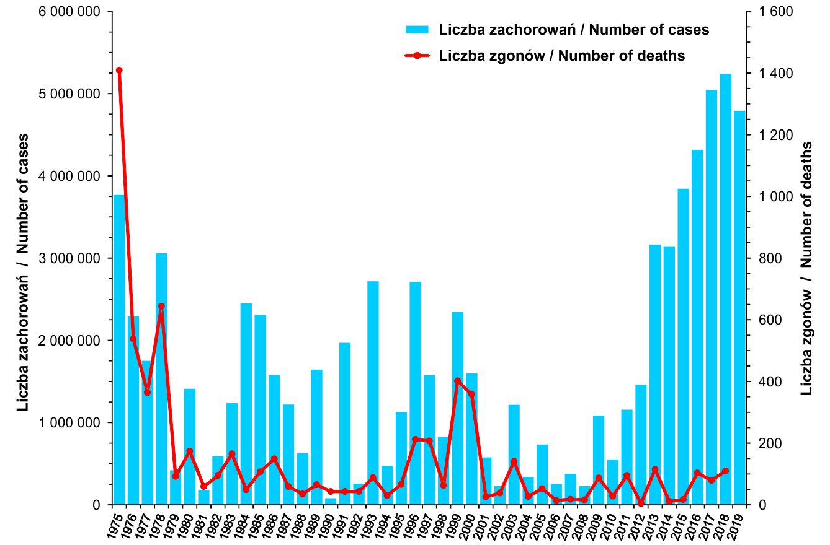
Rycina 3. Liczba zachorowań i podejrzeń zachorowań na grypę oraz liczba zgonów z powodu grypy w latach 1975–2019.
Źródło: Krajowy Ośrodek ds. Grypy, Narodowy Instytut Zdrowia Publicznego – Państwowy Zakład Higieny, http://wwwold.pzh.gov.pl/oldpage/epimeld/grypa/index.htm [dostęp 04.03.2021].

Przebieg sezonu grypowego 2019/2020 pokazuje rycina 4. Wzrost zachorowań oraz podejrzeń o zachorowanie widać już od końca grudnia, analogicznie do sezonów 2013/2014–2018/2019.

W związku z wprowadzeniem od 12.03.2020 r. na terenie całego kraju stanu zagrożenia epidemicznego, a od 20.03.2020 stanu epidemii COVID-19 i wprowadzonymi w związku z nią czasowymi ograniczeniami w przemieszczaniu się, zamkniecie szkół, zakaz zgromadzeń, a także obowiązek zasłaniania nosa i ust, wyraźnie widocznym jest spadek zachorowań na grypę w porównaniu do lat ubiegłych.
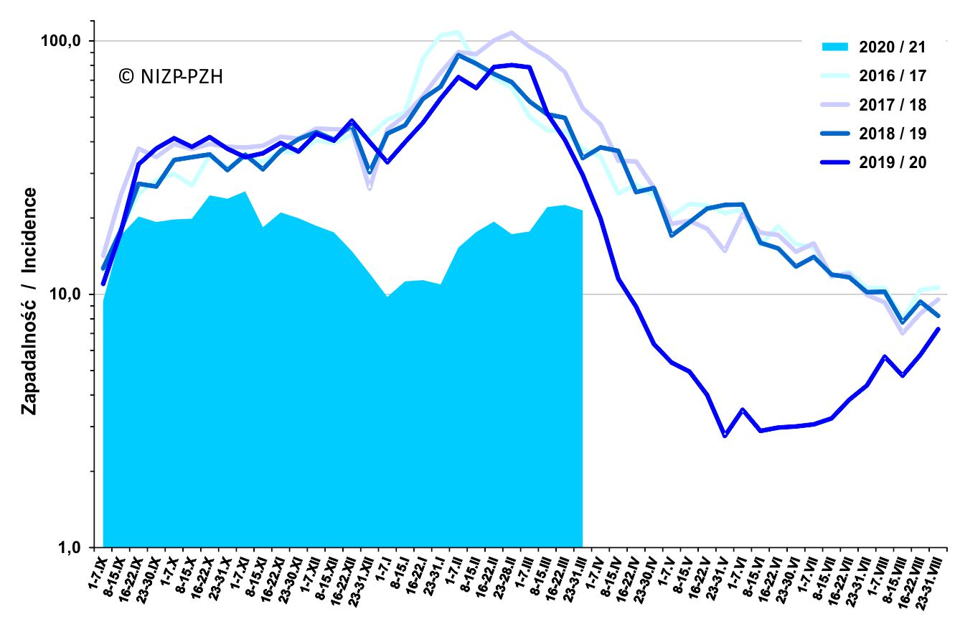
Rycina 4. Zapadalność na grypę i podejrzenia grypy w sezonie epidemicznym 2020/2021 w porównaniu z poprzednimi sezonami wg okresowych meldunków.
Źródło: Krajowy Ośrodek ds. Grypy, Narodowy Instytut Zdrowia Publicznego – Państwowy Zakład Higieny, http://wwwold.pzh.gov.pl/oldpage/epimeld/grypa/index.htm [dostęp 04.03.2021].

Z danych zawartych w meldunkach epidemiologicznych NIZP-PZH dotyczących podejrzeń zachorowań na grypę i infekcje grypopodobne w Polsce wynika, że od połowy marca 2020 roku, wraz z wprowadzeniem zasad dystansowania społecznego związanego z pandemią COVID-19, znacznie spadła liczba zachorowań i podejrzeń zachorowań na grypę i infekcje grypopodobne. Przykładowo w okresie 16.03-31.05.2020 roku odnotowano 394 044 zachorowań i podejrzeń zachorowań na grypę i infekcje grypopodobne, a rok wcześniej w tym samym okresie dwa razy więcej, tj. 858 638.

W maju 2020 roku ta różnica była jeszcze wyraźniejsza. W okresie 01.05-31.05.2020 zgłoszono łącznie 49 961 zachorowań na grypę i podejrzeń zachorowań na grypę i infekcje grypopodobne, rok wcześniej, 5 krotnie więcej, tj. 241 447.
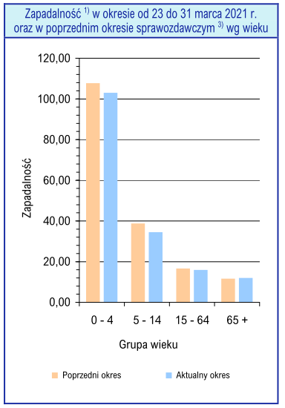
Rycina 5. Zapadalność w okresie od 23 do 31 marca 2021 r. oraz w poprzednim okresie sprawozdawczym wg wieku
http://wwwold.pzh.gov.pl/oldpage/epimeld/grypa/2021/3D(12).pdf (dostęp 04.03.2021)

ECDC (European Centre for Disease Prevention and Control) - regularnie publikuje tabele i mapy, na których zaznacza "intensywność aktywności grypy" mierzoną jako liczbę konsultacji lekarskich pacjentów z chorobami powiązanymi z grypą. Dane za 30 tydzień roku 2020 przedstawione są na rycinie 6.

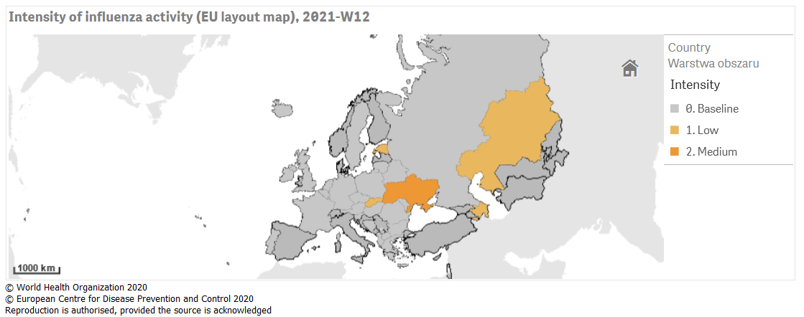
Rycina 6. Poziom zapadalności na grypę w Europie w 12 tygodniu 2021 roku.
Źródło: http://flunewseurope.org/ [dostęp 04.03.2021]

Województwo łódzkie
Meldunki Epidemiologiczne pokazują, że na terenie województwa łódzkiego w okresie od 23 do 31 marca 2021 roku grupą, w której odnotowano najwięcej zachorowań
i podejrzeń o zachorowanie była grupa wiekowa 15-64 (liczba: 1783), w grupie 65+ liczba zachorowań wynosiła 434 osób. Ogółem liczba chorych w województwie wynosiła 3342. Wyniki podane w surowych danych liczbowych. Dane przedstawione są w tabeli 1.

Tabela 1. Zachorowania i podejrzenia zachorowań na grypę w okresie od 23 do 31 marca 2021 r. wg wieku i województw
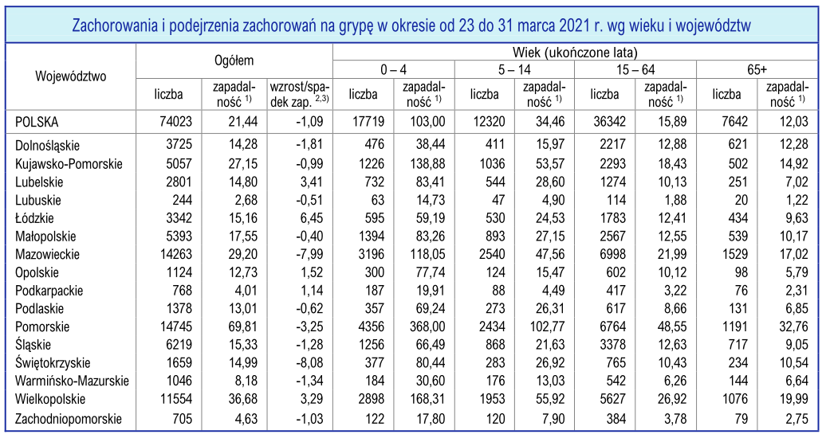
Źródło: Opracowanie własne na podstawie: Meldunki Epidemiologiczne, Zachorowania i podejrzenia zachorowań na grypę w Polsce,
http://wwwold.pzh.gov.pl/oldpage/epimeld/grypa/2021/3D(12).pdf (dostęp 04.03.2021)

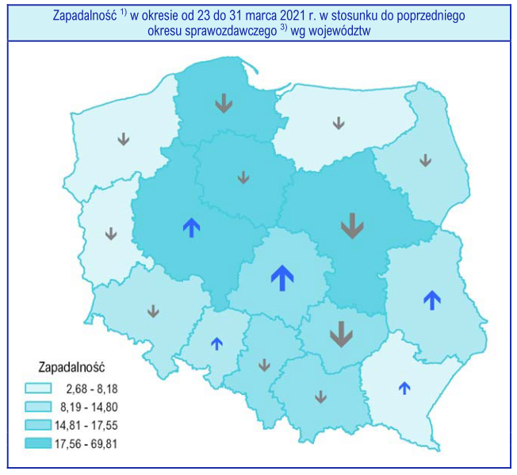
Rycina 7. Zapadalność w okresie od 23 do 31 marca 2021 r. w stosunku do poprzedniego okresu sprawozdawczego wg województw
Źródło: Meldunki Epidemiologiczne, Zachorowania i podejrzenia zachorowań na grypę w Polsce, http://wwwold.pzh.gov.pl/oldpage/epimeld/grypa/2020/3D(12).pdf (dostęp 04.03.2021)

Główną przyczyną skierowania do szpitala z powodu grypy lub podejrzenia grypy, w województwie łódzkim, były objawy ze strony układu oddechowego (12). Ogółem liczba ta w województwie łódzkim wynosiła 15. Dane przedstawione w tabeli 2.

Tabela 2. Skierowani do szpitala z powodu grypy lub podejrzenia grypy w okresie od 23 do 31 marca 2021 r. wg przyczyn i województw

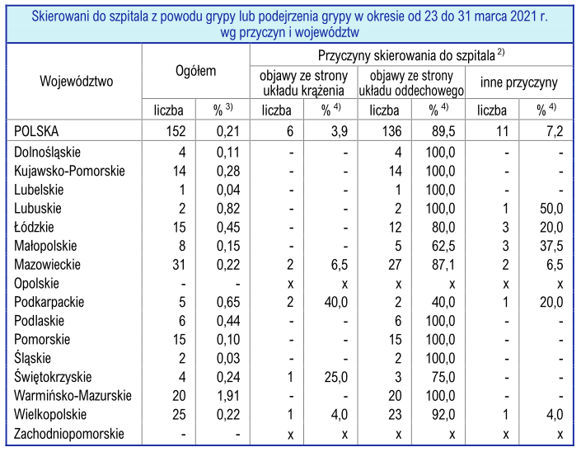
Źródło: Opracowanie własne na podstawie: Meldunki Epidemiologiczne, Zachorowania i podejrzenia zachorowań na grypę w Polsce,
http:// wwwold.pzh.gov.pl/oldpage/epimeld/grypa/2021/3D(12).pdf (dostęp 04.03.2021)

Od momentu zainicjowania w 1947 roku nadzoru nad grypą, WHO koordynuje międzynarodową współpracę w celu monitorowania aktywności wirusów grypy, diagnostykę krążących wirusów, pojawianie się nowych rodzajów wirusa typu A, a także informowanie
o epidemiach oraz pandemiach. Jednym z głównych zadań Globalnej Sieci Nadzoru nad Grypą (Global Influenza Surveillance and Response System – GISRS) jest praca nad optymalnym składem szczepionki przeciw grypie na dany sezon epidemiczny, ponieważ szczepienie to najskuteczniejsza metoda zwalczania jej wirusa. Średnie poziomy zaszczepienia poszczególnych grup wiekowych przedstawia rycina 7.

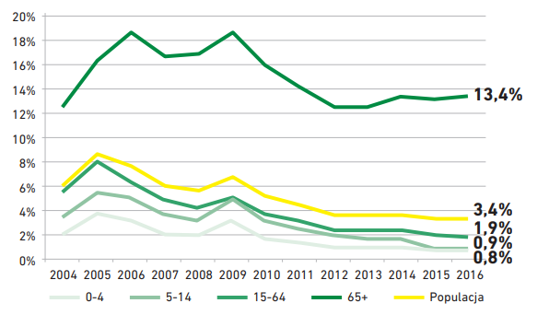
Rycina 8. Średnie poziomy zaszczepienia populacji w poszczególnych grupach wiekowych w latach 2004–2016.
Źródło: Opracowanie własne na podstawie - Rekomendacji ekspertów Ogólnopolskiego Programu Zwalczania Grypy dotyczące profilaktyki grypy w sezonie epidemicznym 2017/2018.

Porównując poziom wyszczepialności Polski do kilkunastu krajów Unii Europejskiej według wytycznych WHO (ryc. 8), można stwierdzić, że jej poziom wśród osób starszych jest w Polsce na bardzo niskim poziomie. Mimo jasnych zaleceń ze strony WHO wyszczepialność tej grupy wiekowej w Europie jest mocno zróżnicowana. W roku 2010 poziom wyszczepialności w Polsce lokował się poniżej celu wyznaczonego przez WHO do osiągnięcia w roku 2006, czyli zaszczepienia co najmniej 50% populacji ludzi starszych, i wynosił 15,8%. Cel wyznaczony na 2010 rok to zaszczepienie 75% populacji docelowej.

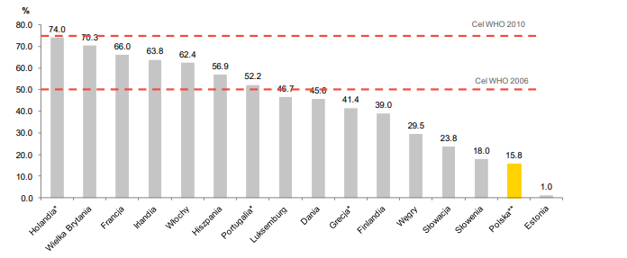
Rycina 9. Porównanie poziomu wyszczepialności osób starszych (powyżej 65. roku życia) przeciw grypie w wybranych krajach UE w 2010 roku z poziomami zalecanymi przez WHO
na lata 2006 i 2010.
Źródło: „Ogólnopolski Program Zwalczania Grypy – Raport”, Ernst & Young, Czerwiec 2013.

Według danych Ogólnopolskiego Programu Zwalczania Grypy (OPZG) i Narodowego Instytutu Zdrowia Publicznego - Państwowego Zakładu Higieny (NIZP-PZH) w sezonie 2019/2020 na grypę zaszczepiło się 4,11 proc. Polaków. To najwyższy wynik od sezonu 2011/2012 - wtedy obowiązkowym szczepieniom poddało się 5,2 proc. populacji kraju.
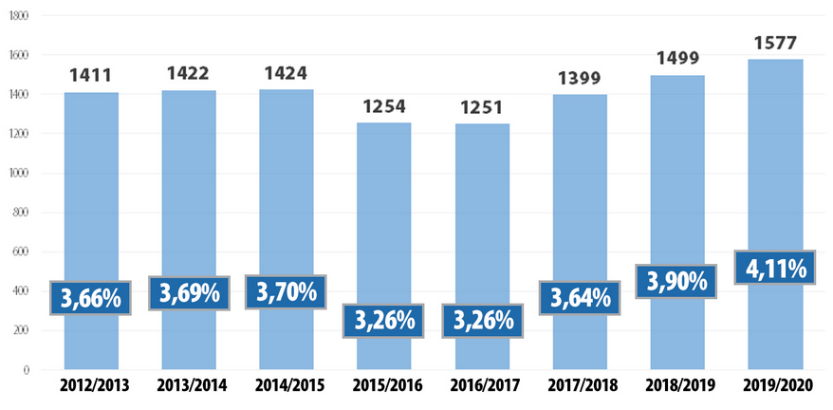
Rycina 10. Szacunkowe liczby dawek szczepionek przeciw grypie sprzedanych w Polsce w sezonach 2012/2013 – 2019/2020 oraz poziom wyszczepialności przeciw grypie w populacji
https://konkret24.tvn24.pl/zdrowie,110/prezydent-nie-szczepi-sie-na-grype-jaka-jest-popularnosc-tych-szczepien-wsrod-polakow,1022298.html [dostęp 22.08.2020]

Szczepienie przeciwko grypie jest rekomendowane w 32 krajach UE, niestety w Polsce nie cieszy się tak dużą popularnością jak w innych krajach Europy. Średnia w Polsce jest ponad 10 razy niższa niż europejska, a porównując ją do najwyższych wskaźników np. w Holandii czy Szkocji równica jest aż 18 krotna.(ryc. 11)

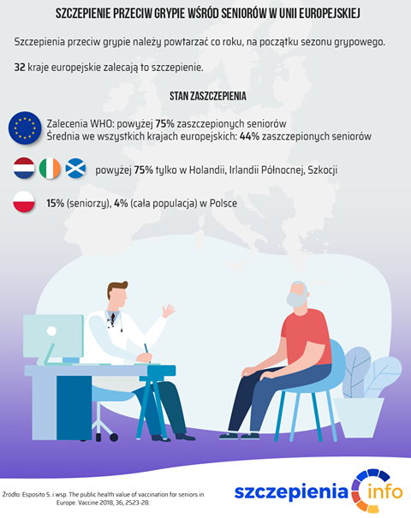
Rycina 11. Szczepienie przeciw grypie wśród seniorów w UE.
Źródło: https://szczepienia.pzh.gov.pl/wp-content/uploads/2020/07/110315443_970010240094124_3795735180888332340_o.png, dostęp 04.03.2021r

Obecne postępowanie
Obecnie w Polsce realizowany jest Program Szczepień Ochronnych (PSO), gdzie co roku publikowany jest nowy kalendarz, który obejmuje zarówno szczepienia obowiązkowe (bezpłatne), jak i zalecane (płatne). Szczepienia przeciwko grypie sezonowej znajdują się w wykazie szczepień zalecanych, niefinansowanych ze środków Ministra Zdrowia. Należy zaznaczyć, że od 1 lipca 2018 r. szczepionka przeciwko grypie znajduje się na liście leków refundowanych zgodnie z załącznikiem do obwieszczenia MZ z dnia 29 czerwca 2018 r. w sprawie wykazu refundowanych leków, środków spożywczych specjalnego przeznaczenia żywieniowego oraz wyrobów medycznych na 1 lipca 2018 r. Poziom odpłatności dla pacjenta w wieku 65 lub więcej lat wynosi 50%. Od sezonu epidemicznego 2017/2018 na polskim rynku dostępne są trójwalentne lub czterowalentne szczepionki przeciwko grypie. Skład wszystkich szczepionek jest taki sam w danym sezonie epidemicznym i obejmuje antygeny tych samych 3 lub 4 różnych szczepów wirusa grypy, rekomendowanych producentom szczepionek przez WHO.
Na świecie istnieje wiele instytucji zajmujących się problemem zwalczania wirusa grypy. Dwie wyszczególnione instytucje zajmują się koordynowaniem funkcjonowania mniejszych. Pierwsza z nich to Komitet Doradczy ds. Szczepień (Advisory Committee on Immunization Practices – ACIP), w którego skład wchodzą eksperci medyczni oraz zdrowia publicznego. Do ich zadań należy opracowywanie zaleceń dotyczących stosowania szczepionek w populacji Stanów Zjednoczonych. Zalecenia stanowią wytyczne dla zdrowia publicznego dotyczące bezpiecznego stosowania szczepionek oraz powiązanych produktów biologicznych. Komitet został utworzony na mocy sekcji 222 ustawy o publicznej służbie zdrowia (42 U.S.C. § 2l7a).
Drugą instytucją jest Europejskie Centrum ds. Zapobiegania i Kontroli Chorób (European Centre for Disease Prevention and Control – ECDC), agencja Unii Europejskiej, której główne zadanie polega na ochronie przed chorobami zakaźnymi w Europie. Celem agencji jest identyfikacja, ocena i powiadamianie o bieżących oraz pojawiających się zagrożeniach dla zdrowia ludzi ze strony chorób zakaźnych oraz wsparcie i pomoc w przypadku zagrożenia w krajach Unii Europejskiej. Organizacja ta ma zdolność do wykrywania zagrożeń w postaci chorób zakaźnych, a także reagowania na nie. Opracowano internetową platformę komunikacji (EPIS), która umożliwia wymianę informacji technicznych, a także wczesne ostrzeganie o wystąpieniu ognisk chorób zakaźnych. Nadzór nad nimi odbywa się za pomocą europejskiego systemu – TESSY. System dostarcza państwom Europy dowody naukowe na temat chorób zakaźnych, umożliwiając im odpowiednie reagowanie.
W czerwcu 2013 roku opublikowany został pierwszy raport opisujący działania Ogólnopolskiego Programu Zwalczania Grypy. Jego celem było sformułowanie zaleceń
i wyznaczenie zadań mających doprowadzić do wzrostu liczby szczepień przeciw grypie
w Polsce, szczególnie w grupie podwyższonego ryzyka zachorowania. Przyczyną przygotowania raportu był zauważalny w naszym kraju oraz na świecie problem zachorowań na grypę, która w konsekwencji może doprowadzić do wielonarządowych powikłań, co jest niekorzystne nie tylko na szczeblu pojedynczych przedsiębiorstw, ale i dla całej gospodarki. Oszacowano, że w Polsce koszty pośrednie związane z zachorowaniem na grypę (w roku
o przeciętnej zachorowalności) kształtują się na poziomie 1,5 mld PLN rocznie (przy zastosowaniu metody kapitału ludzkiego).
Na podstawie komunikatu Głównego Inspektora Sanitarnego z dnia 22 grudnia 2020 r. w sprawie Programu Szczepień Ochronnych na rok 2021, szczepienie przeciwko grypie jest zalecane i niefinansowane ze środków publicznych. Zgodnie z ustawą z dnia 5 grudnia 2008 roku o zapobieganiu oraz zwalczaniu zakażeń i chorób zakaźnych u ludzi przypadki zachorowań na grypę oraz inne choroby grypopodobne podlegają obowiązkowemu zgłaszaniu do organów Państwowej Inspekcji Sanitarnej. Na podstawie zgłoszonych danych sporządza się meldunki o aktualnej sytuacji epidemiologicznej w Polsce. Na poziomie kraju nadzór prowadzony jest przez Krajowy Ośrodek ds. Grypy współpracujący z ośrodkami referencyjnymi WHO.
Osoby w wieku podeszłym stanowią znaczną oraz stale rosnącą część społeczeństwa. Do problemów zdrowotnych występujących w tej grupie wiekowej należy zaliczyć: współistnienie chorób przewlekłych, zmniejszoną sprawność intelektualną oraz fizyczną, polipragmazję, gorsze warunki bytowe i finansowe. Dodatkowo osoby starsze są narażone na ciężki przebieg infekcji zakaźnych. Dlatego konieczność szczepień ochronnych w tej grupie jest mocno rekomendowana przez liczne towarzystwa naukowe. Skuteczność szczepienia osób w wieku podeszłym, mieszkających w swoich domach, a także pensjonariuszy domów opieki, podkreślana jest w licznych analizach. Badania wykazały również istotne zmniejszenie częstości hospitalizacji u osób zaszczepionych. W wielu badaniach została udowodniona ponadto skuteczność szczepionki w omawianej grupie w zapobieganiu powikłaniom oraz zmniejszaniu umieralności z powodu chorób układu sercowo-naczyniowego. U osób w wieku podeszłym szczepienie zmniejsza ryzyko udaru mózgu i hospitalizacji z powodu chorób serca, a także śmiertelność.
Według zaleceń WHO, celem wszystkich krajów Unii Europejskiej jest wdrożenie we wszystkich grupach ryzyka programów pozwalających na zwiększenie wyszczepialności, umożliwiających zaszczepienie 75% osób w wieku podeszłym.
Światowa Organizacja Zdrowia uznała szczepienie przeciw grypie za bardzo bezpieczne dla wszystkich osób, również z grup podwyższonego ryzyka. Szczepionki inaktywowane dostępne w Polsce mogą czasami powodować uogólnione objawy miejscowe – zwykle ustępujące po kilku dniach.
Wśród przeciwwskazań do szczepień przeciw grypie wyróżnia się:
- ostre choroby gorączkowe;
- nadwrażliwość na białko jaja kurzego, składniki szczepionki lub antybiotyki używane do produkcji;
- zespół Guillaina-Barrégo (choroba o podłożu autoimmunologicznym, która doprowadza do osłabienia mięśni i uczucia mrowienia w różnych częściach ciała) stwierdzony w ciągu 6 tygodni po poprzednim szczepieniu przeciw grypie;
- współistnienie choroby o umiarkowanym lub ciężkim przebiegu.
12 sierpnia 2020 roku Główny Inspektor Sanitarny opublikował swoją rekomendację dotyczącą szczepień przeciwko grypie.
Jesienią i wiosną odnotowywana jest zwiększona liczba zakażeń i zachorowań na grypę. Obecnie to także czas występowania zwiększonych przypadków zachorowań na COVID-19 (tzw. II i III fala). Czasowe nałożenie się zakażeń i zachorowań na ww. jednostki chorobowe, stanowi istotne wyzwanie dla ochrony zdrowia. Przemawia za tym chociażby podobieństwo objawów chorobowych, a w związku z tym konieczność precyzyjnej diagnostyki, co jest warunkiem niezbędnym dla późniejszego doboru metod leczenia, a w konsekwencji powodzenia procesu terapeutycznego.
O ile w przypadku SARS-CoV-2, środowiska naukowe są nadal na etapie poszukiwań skutecznych metod profilaktyki, o tyle w przypadku grypy, istnieje dostępna, skuteczna szczepionka, która w obecnej sytuacji epidemiologicznej jest prawdziwym darem.

Eksperci Ogólnopolskiego Programu Zwalczania Grypy zwracają uwagę na potrzebę zwiększenia dostępności szczepień przeciw grypie, szczególnie u seniorów, by w przyszłości łatwiej różnicować zachorowanie na grypę i na COVID-19. Jak wskazują, początkowe objawy są bardzo podobne.
"Jedną z najważniejszych cech wirusa grypy jest jego zmienność antygenowa, więc konieczne jest coroczne powtarzanie szczepień. O szczepieniu przeciw grypie warto pomyśleć już dziś, szczególnie, że przyszły sezon zachorowań zbiegnie się z prawdopodobną dalszą częścią epidemii COVID-19" – podkreślono w komunikacie z 14.05.2020r, Ogólnopolskiego Programu Zwalczania Grypy.
„Seniorzy ponoszą największe konsekwencje spowodowane zachorowaniem na grypę i jej powikłaniami. Dlatego warto tę najsłabszą grupę uchronić przed chorobą i udostępnić im bezpłatne szczepienia, szczególnie wśród pacjentów po 75. roku życia” – podkreślił prof. Adam Antczak, przewodniczący Rady Naukowej Ogólnopolskiego Programu Zwalczania Grypy.

Eksperci OPZG uważają, że to właśnie wiek zalicza się do najważniejszych czynników ryzyka powikłań i zgonów z powodu grypy, a prawdopodobieństwo ciężkich i wymagających hospitalizacji powikłań u osób powyżej 65. roku jest znacznie wyższe. "Aż 92,5 proc. seniorów powyżej 70. roku życia choruje na choroby przewlekłe, które dodatkowo osłabiają ich odporność. Wśród seniorów, którzy byli hospitalizowani z powodu choroby o ostrym przebiegu, w tym grypy – u 35 procent zaobserwowano pogorszenie funkcjonowania, czyli nową niepełnosprawność. W ciągu roku jedynie 30 procent chorych wraca do stanu zdrowia sprzed choroby" – podano.

2. Cele programu polityki zdrowotnej i mierniki efektywności

Cel główny
Uzyskanie nie mniejszego niż 75% poziomu zaszczepienia przeciwko grypie wśród populacji osób od 65. roku życia, zamieszkałych w Gminie Kleszczów, w latach 2021-2024.

Cele szczegółowe
- zwiększenie dostępności do bezpłatnych szczepień przeciwko grypie w grupie osób objętych programem;
- zapobieganie zachorowaniom na grypę i występowaniu powikłań grypowych (m.in. zapaleniu płuc, zapaleniu mięśnia sercowego, zapaleniu mózgu) u osób od 65. roku życia, zamieszkujących Gminę Kleszczów, w latach 2021-2024, poprzez zwiększenie liczby osób zaszczepionych przeciwko grypie;
- podniesienie poziomu wiedzy na temat szczepień przeciwko grypie i ich skuteczności o 25% w grupie osób objętych działaniami edukacyjnymi;
- zachęcenie osób z grup podwyższonego ryzyka, szczególnie starszych, do szczepień przeciwko grypie, poprzez wzrost o 5% liczby chętnych zgłaszających się
do szczepień w latach 2021-2024.

Mierniki efektywności odpowiadające celom programu
- iloraz liczby osób zaszczepionych w ramach PPZ przeciwko grypie i liczby osób z populacji docelowej. Wynik wyrażony w procentach.
- liczba osób zaszczepionych przeciw grypie w populacji docelowej;
- liczba zgód na udział w programie i ich ewentualne zmiany w porównaniu
z liczebnością populacji docelowej oraz w odniesieniu do lat poprzednich – zakładany wzrost o 5% w roku 2024;
- liczba osób objętych działaniami edukacyjnymi w programie – minimum 60% osób, które wyraziły zgodę na udział w programie;
- ocena jakości udzielanych świadczeń poprzez weryfikację ankiet wypełnionych przez uczestników programu;
- wzrost wiedzy u minimum 25% uczestników programu (weryfikacja na podstawie ankiety ewaluacyjnej);
- spadek wskaźników zachorowalności na grypę i występowania powikłań grypowych (m.in. zapaleniu płuc, zapaleniu mięśnia sercowego, zapaleniu mózgu) u osób od 65. roku życia, zamieszkujących Gminę Kleszczów, w latach 2021-2024, na podstawie danych z kart chorobowości szpitalnej;
- wskaźniki wystąpienia poszczepiennych działań niepożądanych z powodu szczepionki przeciw grypie – liczba bezwzględna, odsetek przypadków, przyczyny wystąpienia.

3. Charakterystyka populacji docelowej oraz interwencji

Populacja docelowa

Program skierowany jest do mieszkańców Gminy Kleszczów, dla osób powyżej 65 roku życia.
Liczba osób w wieku powyżej 62 roku życia zamieszkałych na terenie Gminy Kleszczów wg stanu na dzień 21 października 2020 r., wynosi 896 osób (tabela 3):

Tabela 3. Liczba ludności w wieku 62+ zamieszkująca na terenie Gminy Kleszczów
wiek | M | K | razem
65 lat i więcej | 310 | 400 | 710
64 lata | 31 | 40 | 71
63 lata | 33 | 22 | 55
62 lata | 34 | 26 | 60
razem | 408 | 488 | 896
Źródło: dane z Urzędu Stanu Cywilnego w Kleszczowie

Całościowa populacja zakładana do objęcia programem to 896 osób w latach 2021-2024, co stanowić będzie 100% całości populacji powyżej 65 r.ż. zamieszkujących Gminę Kleszczów, w poszczególnych latach trwania programu.
Zakładając przyrost osób w wieku 65 lat w ciągu 4 lat trwania programu zostanie wykonane około 3200 szczepień.

Na podstawie Rekomendacji nr 1/2019 z dnia 18 września 2019r. Prezesa Agencji Oceny Technologii Medycznych i Taryfikacji w sprawie zalecanych technologii medycznych, działań przeprowadzanych w ramach programów polityki zdrowotnej oraz warunków realizacji tych programów, dotyczących profilaktyki grypy sezonowej w populacji osób w wieku 65 lat i więcej, a także dostępnych zasobów finansowych, przewidywana liczba uczestników ogółem ma wynosić nie mniej niż 60% liczby osób w wieku 65 lat i więcej, w pierwszym roku realizacji programu.

Wytyczne zawarte w Programie Szczepień Ochronnych na 2021 rok klasyfikują szczepionkę na grypę jako świadczenie zalecane ze wskazań klinicznych lub indywidualnych:
- osobom po transplantacjach narządów;
- chorym przewlekle dzieciom – od ukończenia 6. miesiąca życia;
- chorym przewlekle dorosłym;
- chorym w stanach obniżonej odporności (w tym pacjentom po przeszczepie tkanek);
- chorym na nowotwory układu krwiotwórczego;
- dzieciom z grup ryzyka od ukończenia 6. miesiąca życia do ukończenia 18. roku życia;
- dzieciom z wadami wrodzonymi serca, zwłaszcza sinicznymi, z niewydolnością serca, z nadciśnieniem płucnym.

Z uwagi na przesłanki epidemiologiczne szczepionka na grypę jest zalecana wszystkim osobom po ukończeniu 6. miesiąca życia do stosowania zgodnie z charakterystyką produktu leczniczego, szczególnie m.in. osobom w wieku powyżej 65 lat.

Kryteria kwalifikacji do programu polityki zdrowotnej oraz wykluczenia z programu polityki zdrowotnej

Kryteria włączenia
- podpisanie przez uczestnika programu druku świadomej zgody na udział w akcji szczepień (przykładowy druk zgody w załączniku); Podpisany druk trafi do dokumentacji medycznej;
- brak stałych lub czasowych przeciwwskazań dyskwalifikujących podanie szczepionki; w przypadku czasowych przeciwwskazań może zostać ustalony nowy termin wizyty;
- profilaktyka zakażeń wywołanych wirusem grypy sezonowej będzie prowadzona wśród osób zamieszkałych na terenie Gminy Kleszczów (potwierdzone na podstawie poświadczenia zameldowania albo przedstawienia deklaracji o odpadach lub też poświadczenia rozliczenia podatku PIT w Urzędzie Skarbowym w Bełchatowie, możliwe będzie także okazanie Karty Mieszkańca),
- wiek 65 lat i więcej; (wiek potwierdzony na podstawie numeru PESEL wpisanym w druku zgłoszenia).

Kryteria wyłączenia
- brak pisemnej zgody na udział w programie;
- brak poświadczenia zameldowania albo przedstawienia deklaracji o odpadach lub też poświadczenia rozliczenia podatku PIT w Urzędzie Skarbowym w Bełchatowie, lub też brak Karty Mieszkańca;
- wiek uczestnika poniżej 65 lat;
- wcześniejsze zaszczepienie p/grypie w danym sezonie lub skorzystanie ze szczepienia przeciw grypie w ramach świadczeń opieki zdrowotnej finansowanej przez NFZ.

O przystąpieniu do programu będzie decydowała kolejność zgłoszeń. Uczestnicy będą przyjmowani do momentu osiągnięcia limitu osób, jaki zadeklaruje Realizator
w złożonej do konkursu ofercie. Program obejmie wszystkie osoby populacji docelowej spełniające kryteria włączenia, do wyczerpania środków finansowych przeznaczonych na realizację zaplanowanych interwencji.

Planowane interwencje
Każdy mieszkaniec Gminy Kleszczów z grupy docelowej spełniający warunki włączenia do programu, będzie mógł skorzystać z bezpłatnego szczepienia przeciw grypie.
Osoby urodzone w roku:
- 1956 i wcześniej, będą szczepione szczepionką odpowiednią dla sezonu grypowego 2021/2022,
- 1957 i wcześniej, będą szczepione szczepionką odpowiednią dla sezonu grypowego 2022/2023,
- 1958 i wcześniej, będą szczepione szczepionką odpowiednią dla sezonu grypowego 2023/2024,
- 1959 i wcześniej, będą szczepione szczepionką odpowiednią dla sezonu grypowego 2024/2025.

Osoba zgłaszająca się do programu składa do Realizatora zgłoszenie uczestnictwa w programie (przykładowy wzór zgłoszenia w załączeniu). Po zweryfikowaniu formalnym warunków uczestnictwa – status wieku i zamieszkiwania, uczestnik będzie informowany o możliwości umówienia wizyty, celem dokonania kwalifikacji medycznej i wykonania szczepienia.
Przy okazji badania lekarskiego związanego z podaniem szczepionki personel biorący udział w interwencji przeprowadzi działania z zakresu promocji zdrowia. Uczestnikowi programu zostaną przedstawione informacje na temat dróg szerzenia, objawów, powikłań oraz przede wszystkim profilaktyki grypy sezonowej. Szczególną uwagę Realizator programu zwróci na edukację w zakresie takich zagadnień jak: zachowania reżimu sanitarnego
w przypadku kontaktów z osobami zainfekowanymi oraz postępowanie w przypadku wystąpienia niepożądanego odczynu poszczepiennego, przestrzeganie zasad higieny, unikanie miejsc szczególnego ryzyka rozprzestrzeniania choroby i postępowanie w sytuacji podejrzenia lub zakażenia grypą.
Wizyta związana z podaniem szczepionki będzie rozpoczynała się konsultacją lekarską
(w celu wykluczenia przeciwwskazań) i zakwalifikowaniem pacjenta do szczepienia. W razie wystąpienia czasowych przeciwwskazań związanych np. z chorobą zostanie wyznaczony kolejny termin wizyty. Ponadto w trakcie konsultacji lekarskiej Uczestnik programu zostanie poinformowany o zagrożeniach związanych z zakażeniami grypowymi, powikłaniach, o samym szczepieniu oraz możliwej reakcji organizmu na podaną szczepionkę.
Uczestnicy programu zostaną także poinstruowani o sposobie postępowania w razie pojawienia się niepożądanego odczynu poszczepiennego – otrzymają informację o tym, gdzie można się zgłosić w razie ewentualnych działań niepożądanych (już poza programem,
w ramach świadczeń gwarantowanych przez NFZ).

Zaplanowane interwencje będą prowadzone przez Realizatora, wybranego zgodnie z art. 48b ustawy z dnia 27 sierpnia 2004 roku o świadczeniach opieki zdrowotnej finansowanych ze środków publicznych.

Szczepienia prowadzone będą na terenie Gminy Kleszczów w miejscu/miejscach wskazanych przez Realizatora. W akcji szczepień zostaną wykorzystane dostępne, dopuszczone do użytkowania preparaty wybrane przez Realizatora, odpowiednie i rekomendowane dla danego sezonu grypowego.
Zgodnie z zaleceniami Światowej Organizacji Zdrowia (WHO) 4-walentne szczepionki przeciw grypie, w których produkcji używa się wirusów namnażanych na zarodkach jaj kurzych, przygotowane na sezon epidemiczny 2021/2022 powinny zawierać antygeny szczepów spokrewnionych ze szczepami:
- A/Victoria/2570/2019 (H1N1)pdm09
- A/Cambodia/e0826360/2020 (H3N2)
- B/Washington/02/2019 (linia Victoria)
- B/Phuket/3073/2013 (linia Yamagata)

Szczepionka 3-walentna, która zawiera w składzie jedną linie wirusa grypy typu B, powinna zawierać w składzie antygeny szczepu spokrewnionego ze szczepem B/Washington/02/2019 (linia Victoria).

Zgodnie z wytycznymi Kolegium Lekarzy Rodzinnych w Polsce, szczepionka przeciw grypie może być podawana przez cały sezon występowania grypy. Jednak u osób należących do grup zwiększonego ryzyka powikłań pogrypowych, a więc u tych, u których istnieją medyczne wskazania do uodpornienia przeciw grypie, szczepionkę należy najlepiej podawać w okresie od września do połowy listopada.
Realizator winien dysponować kadrą, pomieszczeniami i wyposażeniem niezbędnymi do prowadzenia interwencji zaplanowanych w ramach programu; jest też zobowiązany do posiadania zasobów niezbędnych do realizacji powierzonego zadania zgodnie z obowiązującymi przepisami prawa.

Sposób udzielania świadczeń
Uczestnicy programu będą przyjmowani w trakcie trwania programu – w latach 2021-2024 -ze szczególnym uwzględnieniem sezonów grypowych. W celu uzyskania jak najwyższej dostępności do oferowanych świadczeń zostanie zapewniona dywersyfikacja godzin przyjęć.
Informacje te będą rozpowszechnione za pomocą dostępnych kanałów i środków przekazu.
Na podstawie danych liczbowych i organizacyjnych (m.in. lista osób zgłoszonych do programu, dane dotyczące frekwencji z lat ubiegłych) zostaną zakupione szczepionki oraz zabezpieczone inne wymagane, pomocnicze wyroby medyczne (sprzęt i materiały jednorazowego użytku). W akcji szczepień będą wykorzystane dostępne, dopuszczone do użytkowania preparaty wybrane przez Realizatora. Tego typu działania organizacyjne zapewnią optymalne wykorzystanie środków przeznaczonych na realizację programu.

Program ma charakter ciągły i będzie się odbywał w cyklu rocznym. W trakcie trwania programu będą do niego włączane kolejne osoby kwalifikujące się do uczestnictwa.
Udzielanie świadczeń przez Realizatora w ramach programu nie wpłynie w żaden sposób na świadczenia zdrowotne finansowane przez NFZ.
W odniesieniu do omawianej interwencji świadczeniem alternatywnym jest brak szczepień. Szczepienia przeciw grypie znajdują się w grupie szczepień zalecanych, ale niefinansowanych ze środków budżetu państwa. Należy zaznaczyć jednak, że od 1 lipca 2018 roku na liście leków refundowanych, zgodnie z załącznikiem do Obwieszczenia Ministra Zdrowia z dnia 29 czerwca 2018 roku w sprawie wykazu refundowanych leków, środków spożywczych specjalnego przeznaczenia żywieniowego oraz wyrobów medycznych na 1 lipca 2018 roku, znajduje się czterowalentna szczepionka Vaxigrip Tetra.

W sezonie 2020/2021 w Polsce dostępne były następujące szczepionki przeciw grypie:
- Influvac Tetra – szczepionka przeciw grypie, inaktywowana, podjednostkowa zawierająca oczyszczone antygeny powierzchniowe 4 wirusów grypy przygotowana w postaci zawiesiny do wstrzykiwań domięśniowo lub podskórnie, dawka: 0,5 ml.
Szczepionka Influvac Tetra należy do grupy szczepionek podjednostkowych III generacji jest przygotowywana w taki sposób, że w procesie wytwarzania stosowane są dodatkowe etapy oczyszczania, w stosunku do etapów procesu wytwarzania szczepionki typu rozszczepiony wirion. W efekcie produkt końcowy szczepionki zawiera dwa oczyszczone antygeny hemaglutyninę (HA) i neuraminidazę (NA) o zachowanych właściwościach antygenowych.
- Vaxigrip Tetra– szczepionka przeciw grypie inaktywowana, zawierająca jako antygeny rozszczepiony wirion uzyskany z 4 wirusów grypy, przygotowana w postaci zawiesiny do wstrzykiwań domięśniowo lub podskórnie, dawka: 0,5 ml.
Szczepionka ta należy do grupy szczepionek inaktywowanych II generacji, zawiera rozszczepiony wirion wirusa grypy, jest przygotowywana z inaktywowanych cząstek wirusa grypy (wirusy są rozbijane i oczyszczane w celu usunięcia białek pochodzenia nie wirusowego).
- Fluarix Tetra – szczepionka przeciw grypie inaktywowana, zawierająca jako antygeny rozszczepiony wirion uzyskany z 4 wirusów grypy, przygotowana w postaci zawiesiny do wstrzykiwań domięśniowo lub podskórnie, dawka: 0,5 ml.
Szczepionka ta należy do grupy szczepionek inaktywowanych II generacji, zawiera rozszczepiony wirion wirusa grypy, jest przygotowywana z inaktywowanych cząstek wirusa grypy (wirusy są rozbijane i oczyszczane w celu usunięcia białek pochodzenia nie wirusowego).
- Fluenz Tetra – szczepionka przeciw grypie żywa.
Antygenami są atenuowane (osłabione) wirusy grypy wielokrotnie pasażowane w ten sposób, aby rozmnażały się tylko w niższej temperaturze około 25°C (cold-adapted), co powoduje, że replikują się w jamie nosowej, a nie replikują w płucach; przygotowana do podawania donosowo; dawka 0,2 ml (po 0,1 ml do każdej dziurki nosa)

Planowaną interwencję można zatem traktować jako uzupełnienie szczepień dofinansowanych z budżetu państwa.
Uczestnicy programu rozpoczynający udział w programie będą poinformowani o źródłach jego finansowania, zasadach jego realizacji i warunkach uczestnictwa.

Oprócz powyższych zasad, interwencje podejmowane w ramach programu będą spełniały następujące warunki:
- działania edukacyjne programu mogą być skierowane również do członków rodzin osób uczestniczących w programie;
- świadczenia opieki zdrowotnej będą przeprowadzane w pomieszczeniach spełniających wymagania zgodne z obowiązującymi przepisami;
- świadczeń w ramach programu będzie udzielała kadra posiadająca odpowiednie kwalifikacje;
- dokumentacja medyczna powstająca w związku z realizacją programu będzie prowadzona i przechowywana w siedzibie Realizatora zgodnie z obowiązującymi przepisami dotyczącymi dokumentacji medycznej oraz ochrony danych osobowych.

Sposób zakończenia udziału w programie
Kompletne uczestnictwo w programie polega na zrealizowaniu szczepienia szczepionką przeciw grypie zgodnie z wytycznymi producenta dotyczącymi dawkowania wraz
z przeprowadzeniem przez Realizatora części edukacyjnej z zakresu promocji zdrowia.
Przerwanie udziału jest możliwe na każdym etapie programu. Może to nastąpić na życzenie uczestnika. Warunkiem koniecznym jest potwierdzenie na piśmie, które będzie dołączone do dokumentacji medycznej powstającej w trakcie programu.
Może nastąpić także obligatoryjne usunięcie uczestnika z programu w przypadku wystąpienia kryteriów wyłączenia, np. zdiagnozowanie trwałego przeciwskazania do szczepienia przeciwko grypie w wywiadzie lekarskim. Warunkiem koniecznym jest potwierdzenie wystąpienia takich zdarzeń na piśmie, które będzie dołączone do dokumentacji medycznej powstającej w trakcie programu.

4. Organizacja programu

Etapy programu i działania podejmowane w ramach etapów
Opis Interwencji opracowano na podstawie Rekomendacji nr 1/2019 z dnia 18 września 2019r. Prezesa Agencji Oceny Technologii Medycznych i Taryfikacji w sprawie zalecanych technologii medycznych, działań przeprowadzanych w ramach programów polityki zdrowotnej oraz warunków realizacji tych programów, dotyczących profilaktyki grypy sezonowej w populacji osób w wieku 65 lat i więcej.

W ramach programu obligatoryjnie zostaną przeprowadzone:
- działania informacyjne,
- działania edukacyjne,
- rekrutacja uczestników;
- interwencja terapeutyczna:
  - lekarskie badanie kwalifikacyjne,
  - podanie szczepionki,
- monitoring działań w ramach programu.

Ad 1. Działania informacyjno-edukacyjne
Skierowane do mieszkańców Gminy Kleszczów. Do rozpropagowania informacji
o programie może zostać wykorzystane wsparcie takich podmiotów jak: lokalne media, jednostki samorządu terytorialnego, lokalne podmioty lecznicze, inne instytucie wsparcia społecznego, a także kościoły parafialne i inne placówki opieki duszpasterskiej.
Mieszkańcy Gminy Kleszczów, w szczególności grupa docelowa, zostaną poinformowani m.in. o niebezpieczeństwach związanych z zakażeniami wirusem grypy, zagrożeniami wynikającymi z faktu niezaszczepienia oraz o ramach organizacyjnych akcji.
Działania edukacyjne skierowane zostaną do osób zamieszkujących Gminę Kleszczów, w szczególności osób od 65. roku życia. Działania te mogą zostać przeprowadzone np. w placówkach opieki zdrowotnej, domach kultury itp.
Instytucja Zarządzająca zakłada zorganizowanie 2 razy w roku pogadanki/wykładu na temat grypy i sposobów jej zapobiegania.
Uczestnikom programu będą przekazywane podstawowe informacje dotyczące specyfiki wirusa grypy, wywoływanych przez niego infekcji, ich następstw zdrowotnych, skuteczności wcześnie podjętej profilaktyki i leczenia powikłań, konsekwencji zaniedbań higienicznych i bagatelizowania objawów chorobowych.
W programie w ramach edukacji zostanie poruszony temat ryzyka i korzyści wynikających
z wykonywania szczepień ochronnych. Edukator powinien przekazać informacje na temat szczepienia, wyjaśnić niepewności, ryzyka i potencjalne korzyści związane z wykonaniem lub niewykonaniem tej procedury. Celem edukacji powinno być umożliwienie uczestnikom programu rozważenia własnych preferencji, ustalenia stopnia udziału w podejmowaniu decyzji (po ewentualnej konsultacji z lekarzem) oraz podjęcie (lub odroczenie) decyzji na temat udziału w programie. Udział w kolejnej części programu powinien być decyzją świadomą, podjętą przez uczestnika.
Uczestnicy programu przed wykładem będą poddawani badaniu poziomu wiedzy przy zastosowaniu pre-testu przed oraz post-testu po prelekcji edukatora na temat szeroko rozumianej grypy. Przygotowanie i przeprowadzenie testu leży po stronie Instytucji Zarządzającej (przykładowa treść testu w załączniku). Za ten element edukacji będą odpowiedzialne osoby wskazane przez Instytucję Zarządzającą, o kwalifikacjach wymienionych w części 4. programu, w punkcie „Wymagania kadrowe”.
Podczas działań edukacyjnych realizowanych podczas wizyty szczepiennej Realizator może wykorzystać własne materiały poglądowe, opracowane na podstawie wiarygodnych i rzetelnych źródeł naukowych. Dodatkowo może posiłkować się np. ulotkami lub broszurami stworzonymi przez towarzystwa naukowe, fundacje i tym podobne podmioty.
W celu właściwego zrealizowania celów zakładanych podczas działań edukacyjnych niezwykle ważny jest dobór właściwych technik oraz dostosowanie przekazu do potrzeb i możliwości grupy odbiorców.
Działania edukacyjne:
- prowadzona jest dokumentacja działań edukacyjnych, m.in. rejestr uczestników;
- plan zajęć edukacyjnych realizowanych w ramach programu zawiera m.in. informacje
o szczepieniu, jego korzyściach, ale i zagrożeniach;
- informacja o celach i zakresie realizowanego programu oraz o zakresie i dostępności do tego rodzaju świadczeń gwarantowanych, finansowanych przez NFZ, dla osób od 75. roku życia.

Ad 2. Rekrutacja do programu
Realizator będzie zobowiązany do przeprowadzenia rekrutacji uczestników. Podstawowe kryteria formalne to status mieszkańca Gminy Kleszczów, wyrażenie chęci wzięcia udziału w programie (złożenie wniosku), wiek 65 r.ż. i powyżej.
Po spełnieniu wymagań formalnych uczestnicy programu będą kierowani do miejsca wykonywania szczepień, gdzie wyrażą zgodę na uczestnictwo w programie w formie pisemnej.
Kryteria szczegółowe zostały opisane wcześniej w stosownej części tego dokumentu.
Zgody na udział w programie zostaną zgromadzone w siedzibie Realizatora programu ze szczególnym uwzględnieniem aktualnych przepisów o ochronie danych osobowych.

Ad 3. Interwencja terapeutyczna
Każdy mieszkaniec Gminy Kleszczów z grupy docelowej spełniający warunki włączenia do programu będzie mógł skorzystać z interwencji terapeutycznej w ramach programu.
Składają się na nią:
  - lekarskie badanie kwalifikacyjne;
  - podanie preparatu - szczepionki.
Wizyta związana z podaniem szczepionki będzie rozpoczynała się konsultacją lekarską
(w celu wykluczenia przeciwwskazań) i zakwalifikowaniem pacjenta do szczepienia.
W jej trakcie zostanie wykonane badanie lekarskie, a także będzie przeprowadzony wywiad uwzględniający aktualny stan zdrowia oraz historię choroby dotyczącą zachorowań ostrych
i przewlekłych oraz stosowanych z tego powodu leków. W razie wystąpienia czasowych przeciwwskazań związanych np. z chorobą zostanie wyznaczony kolejny termin wizyty celem ponownej kwalifikacji medycznej do interwencji w ramach programu. Ponadto w trakcie konsultacji lekarskiej uczestnik zostanie poinformowany o zagrożeniach związanych
z zakażeniami grypowymi, powikłaniach, o samym szczepieniu oraz możliwej reakcji organizmu na podaną szczepionkę.
Uczestnicy programu będą ponadto poinstruowani o sposobie postępowania w razie pojawienia się niepożądanego odczynu poszczepiennego – otrzymają informację o tym, gdzie można się zgłosić w razie ewentualnych działań niepożądanych (już poza programem,
w ramach świadczeń gwarantowanych przez NFZ).
Podmiot potwierdzający wystąpienie niepożądanego odczynu poszczepiennego zobowiązany jest przekazać niezwłocznie tę informację do Realizatora programu.
Dodatkowo, przy okazji szczepienia personel biorący udział w interwencji przeprowadzi indywidualne działania z zakresu edukacji i promocji zdrowia. Uczestnikowi programu zostaną przedstawione informacje na temat dróg szerzenia, objawów, powikłań oraz przede wszystkim profilaktyki grypy sezonowej.

Szczepienia prowadzone będą na terenie Gminy Kleszczów w miejscu/ach wskazanym przez Realizatora, z zaznaczeniem, że nie mogą być wykonane później niż do 24 godzin od wykonania badania kwalifikacyjnego. Najlepiej, aby oba elementy interwencji zostały wykonane tego samego dnia, podczas jednej wizyty.
W akcji szczepień będą wykorzystane dostępne, dopuszczone do obrotu na terytorium RP preparaty, wybrane przez Realizatora. Istotne jest to, aby przechowywano i stosowano je zgodnie ze wskazaniami producenta określonymi w Charakterystyce Produktu Leczniczego (szczególnie dotyczy to zasad transportu i przechowywania z zachowaniem łańcucha chłodniczego).

Zgodnie z wytycznymi Kolegium Lekarzy Rodzinnych w Polsce, szczepionka przeciw grypie może być podawana przez cały sezon występowania grypy. Jednak u osób należących do grup zwiększonego ryzyka powikłań pogrypowych, a więc u tych, u których istnieją medyczne wskazania do uodpornienia przeciw grypie, szczepionkę najlepiej należy podawać w okresie od września do połowy listopada.
Realizator powinien dysponować kadrą, pomieszczeniami i wyposażeniem niezbędnymi do prowadzenia interwencji zaplanowanych w ramach programu. Jest też zobowiązany do posiadania zasobów niezbędnych do realizacji powierzonego zadania zgodnie z obowiązującymi przepisami prawa.

Ad 4. Monitoring działań w ramach programu
Ostatnim elementem w ramach programu będzie monitoring działań obejmujący weryfikację zgłaszalności uczestników i oszacowanie jakości świadczeń realizowanych w programie. Uczestnik programu po wykonaniu szczepienia zostanie poproszony o wypełnienie krótkiej ankiety ewaluacyjnej, która posłuży opracowaniu przez Realizatora raportu rocznego dla Instytucji Zarządzającej Programem.

Warunki realizacji programu dotyczące personelu, wyposażenia i warunków lokalowych
Zaplanowane interwencje będą prowadzone na terenie Gminy Kleszczów przez Realizatora wybranego w drodze konkursu. Wszystkie procedury diagnostyczne i terapeutyczne będą przeprowadzane zgodnie z aktualną wiedzą medyczną oraz z zachowaniem warunków sanitarnych wynikających z przepisów prawa. Pomieszczenia przeznaczone do prowadzenia interwencji (warunki stacjonarne) będą zlokalizowane tak, by zapewnić dostęp osób niepełnosprawnych, w tym poruszających się na wózkach inwalidzkich.
Realizator musi także stosować rutynowe procedury, zgodnie z którymi każda partia preparatów szczepionkowych jest sprawdzana przy odbiorze pod kątem ewentualnych uszkodzeń mechanicznych lub termicznych powstałych podczas transportu,
a także pod względem terminu przydatności do użycia.
Szczepionki powinny być przechowywane w lodówkach wyposażonych w termometry oraz urządzenia zapewniające stały monitoring i automatyczną rejestrację dobowych wahań temperatury wewnątrz komór chłodniczych oraz spadków napięcia. Wyniki wskazań termometru, mechaniczne uszkodzenia sprzętu oraz wyłączenie zasilania powinny być dokumentowane w specjalnej książce kontroli.
Realizator zapewni pomieszczenie higieniczno-sanitarne, w tym co najmniej jedno przystosowane dla osób niepełnosprawnych, oraz Realizator zapewni kadrę i sprzęt niezbędny do wykonywania zaplanowanych interwencji.
W programie zastosowane zostaną preparaty medyczne i sprzęt diagnostyczny zarejestrowane i dopuszczone do obrotu na terenie Polski, rekomendowane w wytycznych ogólnopolskich oraz zatwierdzone przez właściwe gremia naukowe. Dokumentacja medyczna powstająca w związku z realizowaniem programu będzie prowadzona
i przechowywana zgodnie z obowiązującymi przepisami dotyczącymi dokumentacji medycznej oraz ochrony danych osobowych.
Podmioty realizujące program będą dysponowały kadrą odpowiednią do udzielanych świadczeń – osobami, które odbyły w ramach doskonalenia zawodowego kurs lub szkolenie w zakresie szczepień ochronnych i uzyskały dokument potwierdzający ukończenie tego kursu lub szkolenia bądź uzyskały specjalizację w dziedzinie, w przypadku której ramowy program kształcenia podyplomowego obejmował problematykę szczepień ochronnych na podstawie przepisów o zawodach lekarza i lekarza dentysty oraz przepisów o zawodach pielęgniarki
i położnej.
Działania edukacyjne dotyczące tematyki programu realizowane będą przez osoby uprawnione do udzielania świadczeń lub legitymujące się nabyciem fachowych kwalifikacji do prowadzenia działań w określonym zakresie. Wymagane jest, aby osoby prowadzące działania edukacyjne miały przygotowanie merytoryczne (np. lekarze medycyny, pielęgniarki, absolwenci zdrowia publicznego). Tematyka działań winna być dostosowana do potrzeb i rodzaju grupy odbiorców. Szczególnie istotna jest kwestia dopasowania przekazu do wieku i stanu psychicznego odbiorców.
Realizator jest także zobowiązany do posiadania zasobów technicznych niezbędnych do realizacji działań edukacyjnych – sprzętu pomocniczego zgodnie z potrzebami realizacji zadania.

5. Monitorowanie i ewaluacja
Monitoring i ewaluacja programu w praktyce będą polegały na analizie trzech podstawowych zagadnień. Pierwszym z nich jest zgłaszalność uczestników do programu, stanowiąca podstawowe kryterium stałej jego oceny. Kolejny element to fachowe oszacowanie jakości realizowanych świadczeń. Ostatnim zaś będzie analiza efektywności
i trwałości realizacji programu, oparta na miernikach epidemiologicznych rutynowo stosowanych w analogicznych interwencjach. Te ostatnie działania mają charakter długofalowy.

Monitoring
Ocena zgłaszalności do programu to kluczowy element bieżącego monitoringu przebiegu programu. Informacje dotyczące liczby uczestników zostaną odniesione do wartości liczbowych wynikających z harmonogramu akcji i zakładanej populacji docelowej. Bieżąca ocena realizacji programu będzie polegała na analizie raportów okresowych oraz rocznych interwałach czasowych.
Monitoringowi poddana zostanie liczba zgód na udział w programie. Jej zmiana w trakcie poszczególnych lat trwania projektu, porównana z liczebnością populacji docelowej, stanie się użytecznym wskaźnikiem skuteczności działań informacyjnych i promocyjnych.
Wskaźniki wykorzystane w ocenie zgłaszalności to:
- Uzupełniane na bieżąco indywidualne informacje o każdym z uczestników PPZ (baza elektroniczna) zawierające:
  - Datę wyrażenia zgody na uczestnictwo w PPZ, w tym udzielenie zgody na kontakt w celu oceny efektywności szczepień oraz przetwarzanie danych osobowych
  - Numer PESEL;
  - Informacja o każdym szczepieniu: data i godzina szczepienia, nazwa preparatu, dawka, miejsce podania.
- Bieżąca kontrola liczby zgłoszeń do programu względem planowanej liczby uczestników, którzy mają zostać objęci szczepieniami.
W przypadku stwierdzenia znaczących odstępstw od oczekiwanego poziomu zgłoszeń należy podjąć działania naprawcze.
Ocenie podlegać może całość programu polityki zdrowotnej ze szczególnym uwzględnieniem przyjętej metodologii oraz zastosowanych rozwiązań w odniesieniu do możliwości realizacji założonych celów. Utrzymanie wysokiej jakości świadczeń będzie na bieżąco nadzorowana przez Realizatora, natomiast jakość świadczeń – za pomocą ankiety. Kwestionariusz zostanie udostępniony uczestnikom programu, którzy będą mogli go anonimowo wypełnić. Następnie kwestionariusze zostaną zebrane i przeanalizowane pod kątem zgłaszanych uwag i poziomu zadowolenia. Wyciągnięte wnioski posłużą do podniesienia jakości programu i zwiększenia poziomu zadowolenia uczestników.

Ewaluacja
Ewaluacja to systematyczne badanie społeczno-ekonomiczne oceniające jakość i wartość programów publicznych. Jej celem jest poprawa poziomu projektowania i wdrażania programów oraz analiza ich skuteczności, efektywności i wpływu na populację. Jest ona zatem procesem doskonalenia programu (jego systemu zarządzania i wdrażania, sposobu wydatkowania środków), jak również krytyczną oceną wartości i jakości pomocy udzielanej beneficjentom i uczestnikom.
Badania ewaluacyjne interwencji publicznych identyfikują czynniki, które przyczyniły się do sukcesu lub niepowodzenia danej interwencji, formułują konkluzje, które mogą być przenoszone na inne analogiczne interwencje, identyfikują najlepsze praktyki, formułują wnioski dotyczące polityki w zakresie osiągania większej spójności gospodarczej, społecznej
i terytorialnej.
Do oceny efektywności programu jest zobowiązana Instytucja Zarządzająca programem na podstawie informacji, danych, raportów i sprawozdań przygotowanych przez Realizatora.
Ewaluację należy rozpocząć po zakończeniu realizacji programu. Ewaluacja opiera się na porównaniu stanu sprzed wprowadzenia działań w ramach PPZ i stanu po jego zakończeniu. Proces ten powinien zostać przeprowadzony przez niezależnego eksperta lub instytucję w tej dziedzinie. Dodatkowo JST we współpracy z Inspekcją Sanitarną może monitorować poziom zachorowania na grypę w regionie. Wyniki ewaluacji należy zawrzeć w raporcie końcowym z realizacji całego PPZ.
W ramach ewaluacji dokonana będzie ocena efektywności programu oraz trwałości jego rezultatów. Do oceny efektywności mogą zostać wykorzystane mierniki epidemiologiczne rutynowo stosowane w analogicznych interwencjach. Są to m.in. wskaźniki zapadalności
i chorobowości dotyczące problemu zdrowotnego objętego programem. Te ostatnie działania mają charakter długofalowy.
Zaplanowane wskaźniki zostaną zweryfikowane pod kątem ich realizacji:
- Iloraz liczby osób zaszczepionych w ramach PPZ przeciwko grypie i liczby osób z populacji docelowej. Wynik wyrażony w procentach (miernik celu głównego programu)
- Liczba osób w wieku 65 lat i więcej zaszczepionych w danym roku w ramach PPZ względem populacji ogólnej osób w wieku 65 lat i więcej (wyrażona liczbowo oraz procentowo)
- Liczba osób w wieku 65 lat i więcej zaszczepionych w danym roku w ramach PPZ względem populacji zakwalifikowanej do programu (przed kwalifikacją lekarską do szczepienia).
W przypadku programów szczepiennych istotne jest to, aby mierniki efektywności odnosiły się głównie do zachorowalności na wskazaną chorobę oraz występowania niepożądanych odczynów poszczepiennych. Należy jednak zaznaczyć, że w przypadku przedmiotowego programu rzeczywisty wymiar jego efektów znany będzie dopiero po długim czasie od zastosowania szczepionki. Regularne, cykliczne szczepienia pozwalają na uzyskanie odporności populacyjnej. Natomiast skuteczna edukacja zapewnia trwałość efektów zdrowotnych.
Powyższe analizowane będzie przez narzędzia – odpowiednie kwestionariusze lub ankiety dedykowane do ww. pomiarów.

6. Koszty
Zgodnie z założeniami Instytucji Zarządzającej dotyczącymi finansowania, na realizację „Programu szczepień ochronnych przeciwko grypie dla mieszkańców Gminy Kleszczów po 65 roku życia na lata 2021 - 2024” została przeznaczona kwota do 200.000 zł na cały okres trwania programu.

Przy opracowywaniu kosztorysu posłużono się następującą metodą – z danych dotyczących liczebności populacji wybrano populację docelową w ramach zadanego programu zdrowotnego.
Koszty jednostkowe przewidziane na realizację programu pomnożono przez szacowaną liczbę osób, które z niego skorzystają, uwzględniając też w kalkulacji koszty przygotowawcze, kampanii informacyjnej, realizacji badania lekarskiego, a także zakupu i podania szczepionki.
Poniższe wyliczenia są jedynie symulacją, a ostateczne wielkości kosztów będą zależały od projektu/projektów, które otrzymają dofinansowanie w ramach konkursu. Poszczególne projekty mogą różnić się pod względem kosztów ich przeprowadzenia. W przypadku zwiększenia lub zmniejszenia zakładanych wydatków dostępne środki będą wpływały na zmniejszenie lub zwiększenie populacji, która może zostać objęta programem.
Program zakłada czteroletni okres realizacji. Jeżeli w trakcie trwania programu Instytucja Zarządzająca zmieni poziom finansowania lub też zmienią się koszty preparatów używanych w interwencji, automatycznie wpłynie to na liczbę osób w nim uczestniczących.
Ministerstwo Zdrowia wpisało na listę leków refundowanych z rekomendacja dla osób powyżej 65 roku życia szczepionkę przeciw grypie Vaxigrip Tetra w dniu 2018-07-01 z terminem dopuszczenia na 2 lata.
Przy realizacji programu założono liczbę uczestniczących osób w wieku od 65. roku życia, uwzględniając dostępne zasoby finansowe.

a. Koszty jednostkowe
Koszt jednostkowy obejmuje m.in. koszt: badania lekarskiego kwalifikującego do szczepienia, zakupu szczepionki, podania szczepionki (w tym sprzętu i materiałów jednorazowego użytku), utylizacji zużytego sprzętu medycznego i materiałów, działań promocyjno-edukacyjnych oraz inne koszty ogólne (administracyjno-biurowe, pocztowe itp. związane
z realizacją programu).
Ministerstwo Zdrowia wpisało na listę leków refundowanych szczepionkę przeciw grypie Vaxigrip Tetra z ceną 45,76 zł. Cena urzędowa, po jakiej sprzedaje ją do aptek producent, firma Sanofi, to 35,83 zł. Koszt katalogowy szczepionki wynosi 49,90 zł.

Zakładając dodatkowe marże apteczne, a także wydatki dodatkowe, związane z realizacją programu, koszt jednostkowy uczestnictwa w programie w części szczepień oszacowano na poziomie 55 zł na osobę.

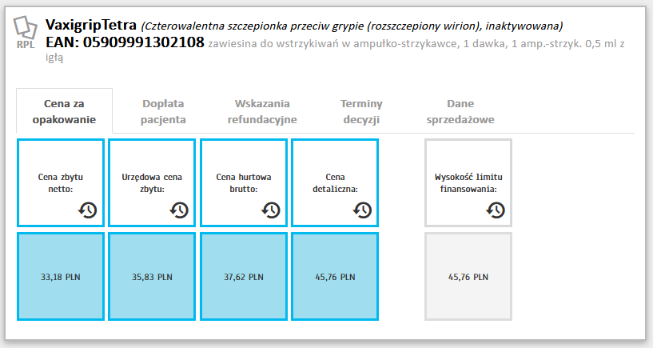
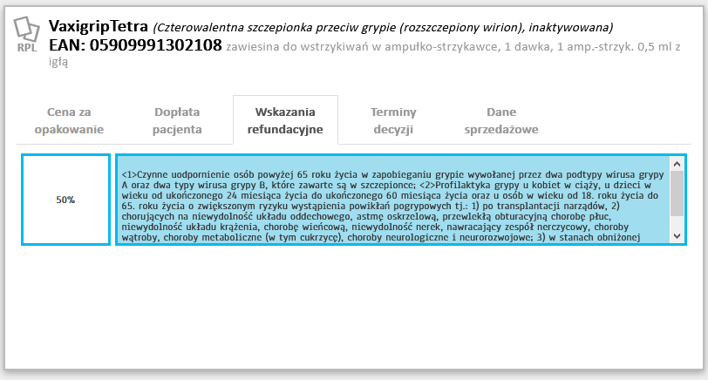
Rycina 12. Grupa limitowa 247.0 - Szczepionki przeciw grypie
Źródło: https://getmedi.pl/leki-refundowane-dostepne-w-aptece-na-recepte/2021-03-01/3/sprzedaz/2/wartosc-refundacji/0/pln

Tabela 4. Planowany budżet na szczepienia w latach 2021-2024
Sezon | Ilość szczepień | Koszt jednostkowy | Roczny koszt szczepień
2021/2022 | 710 | 55,00 zł | 39 050,00 zł
2022/2023 | 781 | 55,00 zł | 42 955,00 zł
2023/2024 | 836 | 55,00 zł | 45 980,00 zł
2024/2025 | 896 | 55,00 zł | 49 280,00 zł
RAZEM | 3223 |  | 177 265,00 zł
Źródło: opracowanie własne

b. Planowane koszty całkowite
Na całkowity roczny budżet programu mogą składać się niżej wymienione pozycje kosztowo-organizacyjne.

Przykładowe organizacyjne koszty roczne
- organizacja kampanii informacyjno-edukacyjnej;
- zaprojektowanie i przygotowanie plakatów w ramach kampanii informacyjno-edukacyjnej,
- przygotowanie i wydruki wniosków aplikacyjnych i opracowanie sposobu rekrutacji uczestników;
- koszty administracyjno-biurowe: wydruki ankiet, przygotowanie raportów i sprawozdań, usług kurierskich, transport materiałów, koszty marketingu.
Całkowite roczne koszty organizacyjne przewidziane na czas trwania programu według założeń nie powinny przekroczyć pierwszym roku 10.000 zł, w latach kolejnych szacuje się je na poziomie 1.500 zł rocznie.

Koszty roczne realizacji interwencji:
- koszty monitoringu i ewaluacji - kwota przeznaczona na koszty monitoringu i ewaluacji szacowane są na 2000 zł w latach 2021-2023, w roku 2024 koszt ulegnie zwiększeniu ze względu na konieczność przygotowania raportu końcowego i szacuje się go na około 4.000 zł.

Koszty roczne ogólne programu
Zestawienie kosztów ujęto w tabeli poniżej:
Tabela 5. Planowany roczny budżet całkowity
sezon | koszt szczepień | koszty organizacyjne | monitoring/ewaluacja | koszt roczny
2021/2022 | 39 050,00 zł | 10 000 zł |  | 49 050 zł
2022/2023 | 42 955,00 zł | 1 500 zł | 2 000 zł | 46 455 zł
2023/2024 | 45 980,00 zł | 1 500 zł | 2 000 zł | 49 480 zł
2024/2025 | 49 280,00 zł | 1 500 zł | 4 000 zł | 54 780 zł
RAZEM | 177 265 zł | 14 500 zł | 8 000 zł | 199 765 zł
Źródło: opracowanie własne.

Zaplanowane przez Realizatora szczegółowe wydatki zostaną zweryfikowane podczas oceny wniosku przez Instytucję Zarządzającą programem na lata 2021–2024. Realizator na etapie wniosku o dofinansowanie przygotuje szczegółowy budżet programów.
Całkowite koszty realizacji programu planuje się zamknąć kwotą do 200.000 zł przez cały 4 letni okres trwania programu.

Źródła finansowania
Niniejszy program polityki zdrowotnej dla mieszkańców Gminy Kleszczów sfinansowany zostanie w całości ze środków budżetu Gminy Kleszczów w ramach funduszu przeznaczonego na realizację programów polityki zdrowotnej (Dz. 851, rozdz. 85149.). Gmina zabezpieczy uchwałą Rady Miejskiej kwotę w wysokości potrzebnej do realizacji programu.

7. Załączniki – wzory dokumentów do wykorzystania przez Realizatora

a. Ankieta satysfakcji uczestnika programu
WZÓR (do ewentualnych modyfikacji)
ANKIETA SATYSFAKCJI UCZESTNIKA PROGRAMU POLITYKI ZDROWOTNEJ
………………………………………………………………………………………………………………………
(nazwa programu)

- Jak ocenia Pan/Pani poziom obsługi w rejestracji w trakcie wizyty w przychodni?
 | Bardzo dobrze | Dobrze | Średnio | Źle | Bardzo źle | Nie mam zdania
- Możliwość telefonicznego połączenia z przychodnią

- Sprawność obsługi
- Kompetentna informacja

- Jak ocenia Pan/Pani poziom lekarskiej opieki medycznej w trakcie wizyty w przychodni?

 | Bardzo dobrze | Dobrze | Średnio | Źle | Bardzo źle | Nie mam zdania
- Stosunek do pacjenta (życzliwość, zaangażowanie, troska o pacjenta)
- Komunikatywność (wyczerpujące i zrozumiałe przekazywanie informacji)

- Zapewnianie intymności pacjenta podczas wizyty
- Punktualność

- Jak ocenia Pan/Pani poziom pielęgniarskiej opieki medycznej w trakcie wizyty w przychodni?

 | Bardzo dobrze | Dobrze | Średnio | Źle | Bardzo źle | Nie mam zdania
- Stosunek do pacjenta (życzliwość, zaangażowanie, troska o pacjenta)

- Komunikatywność (wyczerpujące i zrozumiałe przekazywanie informacji)

- Sprawność obsługi
- Czas oczekiwania na zabieg przed gabinetem

- Jak ocenia Pan/Pani ogólnie dzisiejszą wizytę w przychodni?

Bardzo dobrze | Dobrze | Średnio | Źle | Bardzo źle | Nie mam zdania

- Inne uwagi

………………………………………………………………………………………………………………………………………………………………………………………………………………………………………………………………………………………………………………………………………………………………………………………………………………………………………………………………………………………………………………………………………………………………………………………………………………………………………………………………………………………………………………………………………………………………………………………………….…....………

Bardzo dziękujemy Państwu za wypełnienie ankiety.
Uzyskane dzięki Państwu informacje pomogą nam w zapewnieniu wysokiej jakości świadczonych usług.

b. Zgłoszenie do udziału w programie
WZÓR (do ewentualnych modyfikacji)
ZGŁOSZENIE DO UDZIAŁU W PROGRAMIE POLITYKI ZDROWOTNEJ
………………………………………………………………….
(nazwa programu)

Ja niżej odpisany(a)..........................................................................................................oświadczam, że:
    - Jestem mieszkańcem Gminy Kleszczów

TAK NIE

Adres zamieszkania: ………………………………………………………………………..
    - Jestem w wieku powyżej 65. lat

PESEL……………………………………….
- Wyrażam zgodę na przetwarzanie danych osobowych uzyskanych w trakcie programu zgodnie z obowiązującymi w Polsce przepisami prawa.
TAK NIE
- Po zakończeniu programu wyrażam zgodę na kontakt celem przeprowadzenia ewaluacji programu – sprawdzenie skuteczności zdrowotnej szczepionki.
TAK NIE
Numer telefonu komórkowego:…………………………………………………….

Adres e-mail: ………………………………………………………………………………..

Wypełniają osoby uczestniczące w programie po raz następny (tj. w poszczególnych latach trwania programu)
Czy była Pani/Pan hospitalizowana/y z powodu grypy po uczestnictwie w programie w latach poprzednich:
TAK - w roku ………..., NIE

Czy działania informacyjno - edukacyjne spowodowały, że członkowie rodziny, znajomi -
poza programem, na własny koszt zaszczepili się przeciw grypie:
TAK* NIE* NIE WIEM*

Uczestnik/Uczestniczka programu:

………………………………………………………….. ..........................…………………………………
Imię i nazwisko (drukowanymi literami) Data i czytelny podpis
Uczestnika/Uczestniczki

Oświadczam, że omówiłem(am) z Uczestnikiem/Uczestniczką zasady udziału w programie.

Osoba reprezentująca Instytucję Zarządzającą:

…………………………………………………………………………
Data i czytelny podpis pieczątka

c. Zgoda na udział w programie
WZÓR (do ewentualnych modyfikacji)
ZGODA NA UDZIAŁ W PROGRAMIE POLITYKI ZDROWOTNEJ
………………………………………………………………….
(nazwa programu)

Ja niżej odpisany(a)..........................................................................................................oświadczam, że uzyskałem(am) informacje dotyczące ww. Programu oraz otrzymałem(am) wyczerpujące, satysfakcjonujące mnie odpowiedzi na zadane pytania. Wyrażam dobrowolnie zgodę na udział w tym Programie i jestem świadomy(a) faktu, że w każdej chwili mogę wycofać zgodę na udział w dalszej części programu bez podania przyczyny. Przez podpisanie zgody na udział w programie nie zrzekam się żadnych należnych mi praw. Otrzymam kopię niniejszego formularza opatrzoną podpisem i datą.
Wyrażam zgodę na przetwarzanie danych osobowych uzyskanych w trakcie programu zgodnie z obowiązującymi w Polsce przepisami prawa.

PESEL………………………………………………………… nr telefonu komórkowego………………………………………...

Uczestnik/Uczestniczka programu:

………………………………………………………….. ..........................…………………………………
Imię i nazwisko (drukowanymi literami) Data i czytelny podpis
Uczestnika/Uczestniczki

Oświadczam, że omówiłem(am) z Uczestnikiem/Uczestniczką zasady udziału w programie oraz udzieliłem(am) informacji o wskazaniach i przeciwwskazaniach do udziału ww. programie.

Osoba reprezentująca Realizatora programu

Data i czytelny podpis pieczątka

Wyrażam zgodę na przetwarzanie przez Administratora - ………………………… - moich danych osobowych zawartych w formularzu w celu realizacji programu polityki zdrowotnej ………………………………………………………………………………………………………..( nazwa programu )
Przyjmuję do wiadomości, iż:
- Wyznaczono inspektora ochrony danych, z którym można się kontaktować poprzez e-mail: …………………………….l lub pisemnie na adres: ……………………………….
- Dane po zrealizowaniu celu, dla którego zostały zebrane, będą przetwarzane do celów archiwalnych i przechowywane przez okres niezbędny do zrealizowania przepisów dotyczących archiwizowania danych obowiązujących u Administratora.
- Zgoda na przetwarzanie danych osobowych może zostać cofnięta w dowolnym momencie.
- Osoby, których dane dotyczą, mają prawo do:
- dostępu do swoich danych osobowych,
- żądania sprostowania danych, które są nieprawidłowe,
- żądania usunięcia danych, gdy:
- dane nie są niezbędne do celów, dla których zostały zebrane,
- po cofnięciu zgody na przetwarzanie danych,
- dane przetwarzane są niezgodnie z prawem,
- żądania ograniczenia przetwarzania, gdy:
- osoby te kwestionują prawidłowość danych,
- przetwarzanie jest niezgodne z prawem, a osoby te sprzeciwiają się usunięciu danych
- Administrator nie potrzebuje już danych osobowych do celów przetwarzania, ale są one potrzebne osobom, których dane dotyczą, do ustalenia, dochodzenia lub obrony roszczeń.
- Mam prawo do wniesienia skargi do organu nadzorczego, którym jest Prezes Urzędu Ochrony Danych Osobowych.
- Podanie danych jest dobrowolne, ale niezbędne do realizacji programu polityki zdrowotnej …………………………………………………………………………………………( nazwa programu )
- Dane osobowe nie będą przetwarzane w sposób opierający się wyłącznie na zautomatyzowanym przetwarzaniu, w tym profilowaniu.
- Odbiorcami danych są podmioty, którym Administrator zlecił realizację Programu.

………………………………………………………….

Data i czytelny podpis
Uczestnika/Uczestniczki programu

d. Sprawozdanie z wykonania świadczeń
WZÓR (do ewentualnych modyfikacji)
SPRAWOZDANIE Z WYKONANIA ŚWIADCZEŃ
……………………………………………………………………..
(nazwa programu)
- Sprawozdanie
miesięczne, za okres od ….. do …….. …………………………………
roczne, za rok …………………………………
- Liczba otrzymanych wniosków uczestnictwa ……………………………..…
- Liczba uzyskanych zgód na udział w programie ………………………………..
- Liczba osób u których wykonano pre-test ………………………………..
- Liczba przyjętych osób (badanie wstępne) ………………………………..
- Liczba zaszczepionych osób ……………..…………….….
- Liczba osób u których wykonano post-test ………………………………..

- Liczba zaobserwowanych podejrzeń
lub stwierdzeń niepożądanych odczynów ….……………………..……..
poszczepiennych

- Uwagi

…………………………………………………………………………………………………………………………………………………………………………………………………………………………………………………………………………………………………………………………………………………………………………………………………………………………………………………………………………………………..…………………………………………………………………………………………………

……………………….. …………………………………………………..
Data Podpis i pieczątka Realizatora

e. Ankieta ewaluacyjna dotycząca poziomu wiedzy uczestnika programu
WZÓR (do ewentualnych modyfikacji)
Ankieta ewaluacyjna dotycząca wiedzy uczestników programu polityki zdrowotnej

- Grypa to choroba
bakteryjna
wirusowa
pasożytnicza
nie wiem/nie pamiętam

- Do najczęstszych objawów grypy należą
(możliwa wielokrotna odpowiedź)
wysoka gorączka
dreszcze
biegunka
suchy kaszel
katar
halucynacje
ból głowy
ból mięśni
ogólne „rozbicie” organizmu

- Grypą można się zakazić drogą:
powietrzno-kropelkową
pokarmową
zadrapanie/ugryzienie
wodną
brudnych rąk
nie wiem/nie pamiętam

- Leczenie grypy polega na:
(możliwa wielokrotna odpowiedź)
stosowaniu antybiotyków
stosowaniu leków przeciwbólowych i przeciwzapalnych (np. paracetamol, ibuprofen)
stosowaniu witamin
inne jakie?...........................................................

- Do najczęstszych powikłań grypy należą
(możliwa wielokrotna odpowiedź)
zapalenie oskrzeli
zapalenie pęcherza moczowego
zapalenie płuc
zapalenie ucha środkowego
kamica nerkowa
zapalenie zatok
nie wiem/nie pamiętam

- Zachorowania na grypę są szczególnie niebezpieczne dla
(możliwa wielokrotna odpowiedź)
dzieci
młodzieży
dorosłych
osób w wieku podeszłym
osób chorujących na wszelkie choroby przewlekłe
nie wiem/nie pamiętam

- Jak często należy szczepić się przeciwko grypie?
co roku
co dwa lub trzy lata
co pięć lat
co dziesięć lat
raz w życiu
nie wiem/nie pamiętam

- Jak często szczepisz się przeciwko grypie?
co roku
co dwa lub trzy lata
co pięć lat
co dekadę
raz w życiu
nie wiem/nie pamiętam

- Jak często szczepią się członkowie twojej rodziny przeciwko grypie?
co roku
co dwa lub trzy lata
co pięć lat
co dekadę
raz w życiu
nie wiem/nie pamiętam

Bardzo dziękujemy Państwu za wypełnienie ankiety.
Uzyskane dzięki Państwu informacje pomogą nam w zapewnieniu wysokiej jakości świadczonych usług.

Brydak L.: „Grypa chorobą rodziny”, Family Medicine and Primary Care Review. 2011;13(2):281–286.
Zob. https://www.gov.pl/zdrowie/grypa [dostęp: 12.07.2018]; http://szczepienia.pzh.gov.pl/ [dostęp 04.03.2021].
Zob. http://szczepienia.pzh.gov.pl/ [dostęp 04.03.2021].
Tamże; http://www.who.int/en/news-room/fact-sheets/detail/influenza-(seasonal) [dostęp 04.03.2021]; Plotkin S.A.: Vaccines, 2008: 259–290; WER2005; 33(80):279–87; Cox N., Subbarao K., Lancet. 1999;354:1277–1282.
Zob. http://szczepienia.pzh.gov.pl/ [dostęp 04.03.2021]; http://www.who.int/en/news-room/fact-sheets/detail/influenza-(seasonal) [dostęp 04.03.2021].
Tamże.
Zob. http://szczepienia.pzh.gov.pl/ [dostęp 04.03.2021].
Plotkin S.A., op. cit.; WER2005; 33(80):279–287; Cox N., Subbarao K., op. cit.
Plotkin S.A., op. cit.; Nitsch-Osuch A.: „Perspektywy szerszej ochrony przed grypą w sezonie 2017/2018” – plan wykładu, [dostęp 04.03.2021]; http://www.ogolnopolskidzienszczepien.pl/og%F3lnopolski%20dzie%F1%20szczepie%F1/XXXV%20Szczepienia%20Ochronne%20-%20Szczepienia%20przeciwko%20grypie%20-%20Aneta%20Nitsch-Osuch.pdf.
Plotkin S.A., op. cit. WER2005; 33(80):279–87; Cox N, Subbarao K., op. cit.; Nitsch-Osuch A., op. cit.
Zob. http://szczepienia.pzh.gov.pl/ [dostęp 04.03.2021]; http://www.who.int/en/news-room/fact-sheets/detail/influenza-(seasonal) [dostęp 04.03.2021].
Tamże; Plotkin SA, op. cit.; WER2005; 33(80):279–87; Cox N, Subbarao K, op. cit.
Zob. http://szczepienia.pzh.gov.pl/ [dostęp 04.03.2021].
Zob. http://www.ema.europa.eu/ema/index.jsp?curl=pages/news_and_events/news/2020/03/news_detail_002720.jsp&mid=WC0b01ac058004d5c1 [dostęp 04.03.2021].
Zob. http://opzg.pl/aktualnosci/podsumowanie-flu-meeting-2017/67 [dostęp 04.03.2021].
Brydak L., Jak możemy ustrzec się grypy w XXI wieku, Family Medicine & Primary Care Review 2013; 15, 2: 216–220.
Zob. http://szczepienia.pzh.gov.pl/ [dostęp 04.03.2021].
Zob. https://www.gov.pl/zdrowie/grypa [dostęp 04.03.2021].
Zob. http://szczepienia.pzh.gov.pl/ [dostęp 04.03.2021].
Brydak L.B.: „Historia grypy”, w: Grypa, pandemia grypy mit czy realne zagrożenie? Oficyna Wydawnicza Rytm, Warszawa 2008, 9–34; Brydak L.: „Profilaktyka i leczenie grypy”, Borgis - Nowa Medycyna. 2009;2:95–103; Brydak L., Romanowka M., Radzikowski A., Steciwko A.F.: Polskie standardy profilaktyki i leczenia grypy. Krajowy Ośrodek ds. Grypy, Państwowy Zakład Higieny, PTMR, Warszawa 2007.
Zob. https://ecdc.europa.eu/en/news-events?f%5B0%5D=output_types%253&ID=1423&List=8db7286c-fe2d-476c-9133-18ff4cb1b568&Source=http%3A//ecdc.europa.eu/en/press/news/Pages/News.aspx%3Fp%3D4 [dostęp 04.03.2021].
Tamże.
Tamże.
Zob. http://szczepienia.pzh.gov.pl/ [dostęp 04.03.2021].
Tamże.
Tamże.
Brydak L., Romanowka M., Radzikowski A., Steciwko A.F., op. cit.
https://szczepienia.pzh.gov.pl/szczepionki/grypa/?strona=4#czy-zachorowalnosc-na-grype-spadla-dokladnie-w-momencie-wybuchu-pandemii-koronawirusa-sars-cov-2, dostęp 04.03.2021r
Bednarska K., Hallmann-Szelińska E., Kondratiuk K., Brydak L.B.: „Nadzór nad grypą”, Post Hig Med Dosw. 2016;70:313–318.
Zob. https://www.cdc.gov/vaccines/acip/about.html [dostęp 04.03.2021].
Zob. https://ecdc.europa.eu/sites/portal/files/media/pl/publications/Publications/1105_COR_ECDC_Brochure_2011.pdf [dostęp 04.03.2021]; https://europa.eu/european-union/about-eu/agencies/ecdc_pl [dostęp 04.03.2021].
Zob. https://ecdc.europa.eu/en/home [dostęp 04.03.2021].
Zob. https://ecdc.europa.eu/sites/portal/files/media/pl/publications/Publications/1105_COR_ECDC_Brochure_2011.pdf [dostęp 04.03.2021].
„Ogólnopolski Program Zwalczania Grypy – Raport”, Ernst & Young, Czerwiec 2013, http://opzg.cn-panel.pl/resources/artykuly/o_programie/dokumenty_programowe/Raport_II_Ogolnopolski_Program_Zwalczania_Grypy.pdf [dostęp: 12. 03.2020]; http://opzg.pl/o-programie/dokumenty-programowe [dostęp 04.03.2021].
„Ogólnopolski Program Zwalczania Grypy Raport”, op. cit.
http://prawo.sejm.gov.pl/isap.nsf/download.xsp/WDU20082341570/T/D20081570L.pdf [dostęp 04.03.2021].
Zob. https://szczepienia.gis.gov.pl/index.php/rodzice_i_opiekunowie/szczepienia_dla_osob_starszych [dostęp 04.03.2021].
Tamże; Ciebiada M, Barylski M., Ciebiada-Adamiec A., Kmiecik T., Górska-Ciebiada M.: „Szczepienia ochronne u osób w wieku podeszłym”, Geriatria. 2010; 4:26–32.
Ciebiada M, Barylski M., Ciebiada-Adamiec A., Kmiecik T., Górska-Ciebiada M., op. cit.; Hayward A.C., Harling R., Wetten S.. i wsp.: „Assessment of the effectiveness of influenza vaccine programme for care Home Staff to prezent Heath, morbidity, and health service use among residents: luster randomised controlled trial”, BMI. 2006;333:1241–1244; Rivetti D., Jefferson T., Thomas R. i wsp.: „Vaccines for preventing influenza in the elderly”. Cochrane Database Syst Rev. 2006;3–5; Gross P.A., Hermogenes A.W., Sacks H.S. i wsp.: „The efficacy of influenza vaccine in elderly persons: a meta-analysis and review of the literature”. Ann Intern Med. 1995;123:518–527; Madjid M., Naghavi M., Litovsky S. i wsp.: „Influenza and cardiovascular disease”, Circulation. 2003;2:2732–2736.
Gurfinkel E.P., Leon de la Fuente R., Mendiz O. i wsp.: „Flu vaccination in acute coronary syndromes and planned percutaneous coronary interventions (FLUVACS) Study”, Eur Heart J. 2004;25:25–31.
Zob. https://www.cdc.gov/flu/fluvaxview/coverage-1617estimates.htm [dostęp 04.03.2021].
Górska-Ciebiada M., Barylski M., Ciebiada M.: „Szczepienia przeciwko grypie osób w podeszłym wieku w świetle najnowszych danych epidemiologicznych i zaleceń terapeutycznych”, Geriatria. 2016;10:163–170; WHO: „WHO position paper on influenza vaccines”, Week Epidemiol Rec. 2005;33:1–10 [dostęp 04.03.2021].
„Ogólnopolski Program Zwalczania Grypy – Raport”, op. cit.; Górska-Ciebiada M., Barylski M., Ciebiada M., op. cit.
https://www.gov.pl/web/gis/rekomendacja-glownego-inspektora-sanitarnego-dotyczaca-szczepien-przeciw-grypie [dostęp 04.03.2021].
http://opzg.pl/aktualnosci/apel-do-ministerstwa-zdrowia-poziom-wyszczepialnosci-w-polsce-musi-byc-wyzszy/156, dostęp 04.03.2021r.
https://docs.google.com/viewerng/viewer?url=http://opzg.cn-panel.pl/resources/Apel_do+Ministra+Zdrowia_OPZG.pdf, dostęp 04.03.2021r.
Program Szczepień Ochronnych – 2021,
Rozporządzenie Ministra Zdrowia z dnia 21 grudnia 2010 r. w sprawie niepożądanych odczynów poszczepiennych oraz kryteriów ich rozpoznawania, Dz. U. z 2010 r. Nr 254, poz. 1711.
Ustawa z dnia 27 sierpnia 2004 r. o świadczeniach opieki zdrowotnej finansowanych ze środków publicznych Dz. U. z 2015 r. poz. 581, z późn. zm.
https://szczepienia.pzh.gov.pl/szczepionki/grypa/?strona=8#jaki-bedzie-sklad-szczepionki-przeciw-grypie-w-sezonie-2021/2022
Ustawa z dnia 15 kwietnia 2011 r. o działalności leczniczej, Dz. U. z 2011 r. Nr 112, poz. 654. Rozporządzenie Ministra Zdrowia z dnia 26 czerwca 2012 r. w sprawie szczegółowych wymagań, jakim powinny odpowiadać pomieszczenia i urządzenia podmiotu wykonującego działalność leczniczą, Dz. U. z 2012 r., poz. 739; Ustawa z dnia 20 maja 2010 r. o wyrobach medycznych, Dz. U. z 2010 r. Nr 107, poz. 679; Ustawa z dnia 6 września 2001 r. Prawo farmaceutyczne, Dz. U. z 2001 r. Nr 126, poz. 1381., z późn. zm.
Ustawa z dnia 15 kwietnia 2011 r., op. cit. Rozporządzenie Ministra Zdrowia z dnia 26 czerwca 2012 r., op. cit.
Rozporządzenie Ministra Zdrowia z dnia 20 lipca 2011 r. w sprawie kwalifikacji wymaganych od pracowników na poszczególnych rodzajach stanowisk pracy w podmiotach leczniczych niebędących przedsiębiorcami, Dz. U. z 2011 r. Nr 151, poz. 896.
Rozporządzenie Ministra Zdrowia z dnia 9 listopada 2015 r. w sprawie rodzajów, zakresu i wzorów dokumentacji medycznej oraz sposobu jej przetwarzania, Dz. U. z 2015 t. poz. 2069.
Rozporządzenie Ministra Zdrowia z dnia 21 grudnia 2010 r. w sprawie niepożądanych odczynów poszczepiennych oraz kryteriów ich rozpoznawania, Dz. U. z 2010 r. Nr 254, poz. 1711; Ustawa z dnia 27 sierpnia 2004 r., op. cit..
Ustawa z dnia 15 kwietnia 2011 r., op. cit.; Rozporządzenie Ministra Zdrowia z dnia 26 czerwca 2012 r., op. cit.; Rozporządzenie Ministra Zdrowia z dnia 9 listopada 2015 r. w sprawie rodzajów, zakresu i wzorów dokumentacji medycznej oraz sposobu jej przetwarzania, Dz. U. z 2015 t. poz. 2069; Ustawa z dnia 6 września 2001 r., op. cit.; Rozporządzenie Ministra Zdrowia z dnia 20 lipca 2011 r., op. cit.
Rozporządzenie Ministra Zdrowia z dnia 26 czerwca 2012 r., op. cit.; Rozporządzenie Ministra Zdrowia z dnia 20 lipca 2011 r. op. cit.
Ustawa z dnia 20 maja 2010 r. o wyrobach medycznych, op. cit.; Ustawa z dnia 6 września 2001 r., op. cit.
Rozporządzenie Ministra Zdrowia z dnia 9 listopada 2015 r. w sprawie rodzajów, zakresu i wzorów dokumentacji medycznej oraz sposobu jej przetwarzania, Dz. U. z 2015 r. poz. 2069
Na dzień 04.03.2021 na listę refundacyjną wpisano nowe szczepionki dla pacjentów, by przeciwdziałać grypie. Donosowa dla dzieci w wieku od 3 do 5 lat. Będzie ona w połowie refundowana. Dodatkowo szczepionka dla dorosłych, do 65. roku życia z chorobami współistniejącymi, na przykład z chorobami metabolicznymi, kardiologicznymi, oddechowymi, po transplantacjach i dla kobiet w ciąży. Od 1.09.2020r. przedłużono decyzję refundacyjną dla Vaxigrip Tetra ze zmianą (rozszerzeniem) wskazań.
https://getmedi.pl/leki-refundowane-dostepne-w-aptece-na-recepte/2020-03-01/0/parametry-bazowe/0//0/ dostęp 15.03.2020

